**Министерство науки и высшего образования** **Российской Федерации Федеральное государственное бюджетное образовательное учреждение высшего образования**

**«Московский государственный технический университет имени Н.Э. Баумана**

**(национальный исследовательский университет МГТУ им. Н.Э. Баумана)**

**Факультет «Информатика и системы управления» Кафедра «Системы обработки информации и управления»**

Лабораторная работа №4

Курс «Базы данных»

«Десктоп приложение»

Выполнил:

студент группы № ИУ5-43Б

Пермяков Дмитрий

Проверил:

Силантьева Е.Ю.

2023 г.

**Цель лабораторной работы:**

Получить теоретические и практические навыки создания оконных приложений с использованием базы данных в СУБД PostgreSQL.

1. **Иерархия текущего состояния iOS-Приложения.**

.

*├──* WoodGrowthCourseWorkSwiftUI

*│*   *├──* APIModel

*│*   *│*   *└──* APIManager.swift

*│*   *├──* ContentView.swift

*│*   *├──* Preview Content

*│*   *│*   *└──* Preview Assets.xcassets

*│*   *│*   *└──* Contents.json

*│*   *├──* Units

*│*   *│*   *├──* CorrectPhone.swift

*│*   *│*   *└──* correctDate.swift

*│*   *├──* Views

*│*   *│*   *├──* HelpViews

*│*   *│*   *│*   *├──* BlurWindow.swift

*│*   *│*   *│*   *├──* SideBar.swift

*│*   *│*   *│*   *├──* TabButton.swift

*│*   *│*   *│*   *└──* TurnOffServer.swift

*│*   *│*   *└──* MenuButtonsViews

*│*   *│*   *├──* AdminMenuView.swift

*│*   *│*   *├──* Authorization

*│*   *│*   *│*   *└──* Authorization.swift

*│*   *│*   *├──* Employees

*│*   *│*   *│*   *├──* Components

*│*   *│*   *│*   *│*   *├──* DetailCard.swift

*│*   *│*   *│*   *│*   *└──* ScrollViewCard.swift

*│*   *│*   *│*   *├──* Main

*│*   *│*   *│*   *│*   *└──* Employees.swift

*│*   *│*   *│*   *└──* Model

*│*   *│*   *│*   *└──* CardsEmployes.swift

*│*   *│*   *├──* Fertilizers

*│*   *│*   *│*   *├──* Components

*│*   *│*   *│*   *│*   *├──* FertilizerCard.swift

*│*   *│*   *│*   *│*   *└──* FertilizerEdit.swift

*│*   *│*   *│*   *├──* Main

*│*   *│*   *│*   *│*   *└──* FertilizerView.swift

*│*   *│*   *│*   *└──* Model

*│*   *│*   *│*   *└──* FertilizerData.swift

*│*   *│*   *├──* Home

*│*   *│*   *│*   *└──* Home.swift

*│*   *│*   *├──* Plots

*│*   *│*   *│*   *├──* Components

*│*   *│*   *│*   *│*   *├──* EditPlot.swift

*│*   *│*   *│*   *│*   *├──* PlotCard.swift

*│*   *│*   *│*   *│*   *└──* WateringLog.swift

*│*   *│*   *│*   *├──* Main

*│*   *│*   *│*   *│*   *└──* Plots.swift

*│*   *│*   *│*   *└──* Model

*│*   *│*   *│*   *└──* PlotInfo.swift

*│*   *│*   *├──* Suppliers*&*Deliveries

*│*   *│*   *│*   *├──* Deliveries

*│*   *│*   *│*   *│*   *└──* Modul

*│*   *│*   *│*   *│*   *└──* DeliveryData.swift

*│*   *│*   *│*   *├──* Main

*│*   *│*   *│*   *│*   *└──* S*&*DVies.swift

*│*   *│*   *│*   *└──* Suppliers

*│*   *│*   *│*   *├──* Component

*│*   *│*   *│*   *│*   *├──* SupplierCard.swift

*│*   *│*   *│*   *│*   *└──* SupplierDetail.swift

*│*   *│*   *│*   *└──* Modul

*│*   *│*   *│*   *└──* SupplierData.swift

*│*   *│*   *├──* Trees

*│*   *│*   *│*   *├──* Components

*│*   *│*   *│*   *│*   *├──* DetailCardTree.swift

*│*   *│*   *│*   *│*   *└──* TreeCard.swift

*│*   *│*   *│*   *├──* Main

*│*   *│*   *│*   *│*   *└──* Trees.swift

*│*   *│*   *│*   *└──* Model

*│*   *│*   *│*   *└──* CardsTrees.swift

*│*   *│*   *└──* TypeTree

*│*   *│*   *├──* Component

*│*   *│*   *│*   *├──* TreeCardForTypeTreeView.swift

*│*   *│*   *│*   *└──* TypeTreeCard.swift

*│*   *│*   *├──* Main

*│*   *│*   *│*   *└──* TypeTrees.swift

*│*   *│*   *└──* Module

*│*   *│*   *└──* TypeTreesModul.swift

*│*   *├──* WoodGrowthCourseWorkSwiftUI.entitlements

*│*   *└──* WoodGrowthCourseWorkSwiftUIApp.swift

*└──* WoodGrowthCourseWorkSwiftUI.xcodeproj

*├──* project.pbxproj

*├──* project.xcworkspace

*│*   *├──* contents.xcworkspacedata

*│*   *├──* xcshareddata

*│*   *│*   *├──* IDEWorkspaceChecks.plist

*│*   *│*   *└──* swiftpm

*│*   *│*   *├──* Package.resolved

*│*   *│*   *└──* configuration

*│*   *└──* xcuserdata

*│*   *└──* dmitriy.xcuserdatad

*│*   *└──* UserInterfaceState.xcuserstate

*└──* xcuserdata

*└──* dmitriy.xcuserdatad

*└──* xcschemes

*└──* xcschememanagement.plist

61 directories, 79 files

1. Desktop приложение. В основе Framework'a лежит SwifUI. База данных - postgresql. Коммуникация [nodejs](https://github.com/mightyK1ngRichard/APIServer) сервера со Swift осуществляется по API.

Весь код можно найти на [GitHub](https://github.com/mightyK1ngRichard/WoodGrowthCourseWorkSwiftUI)

**Запустим сервер:**

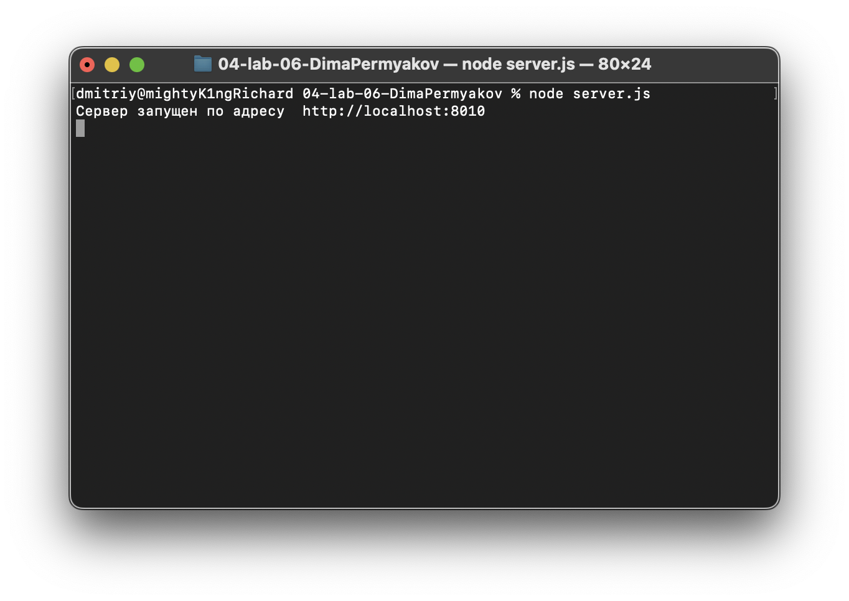

1. **Демонстрация приложения:**

Форма регистрации / входа

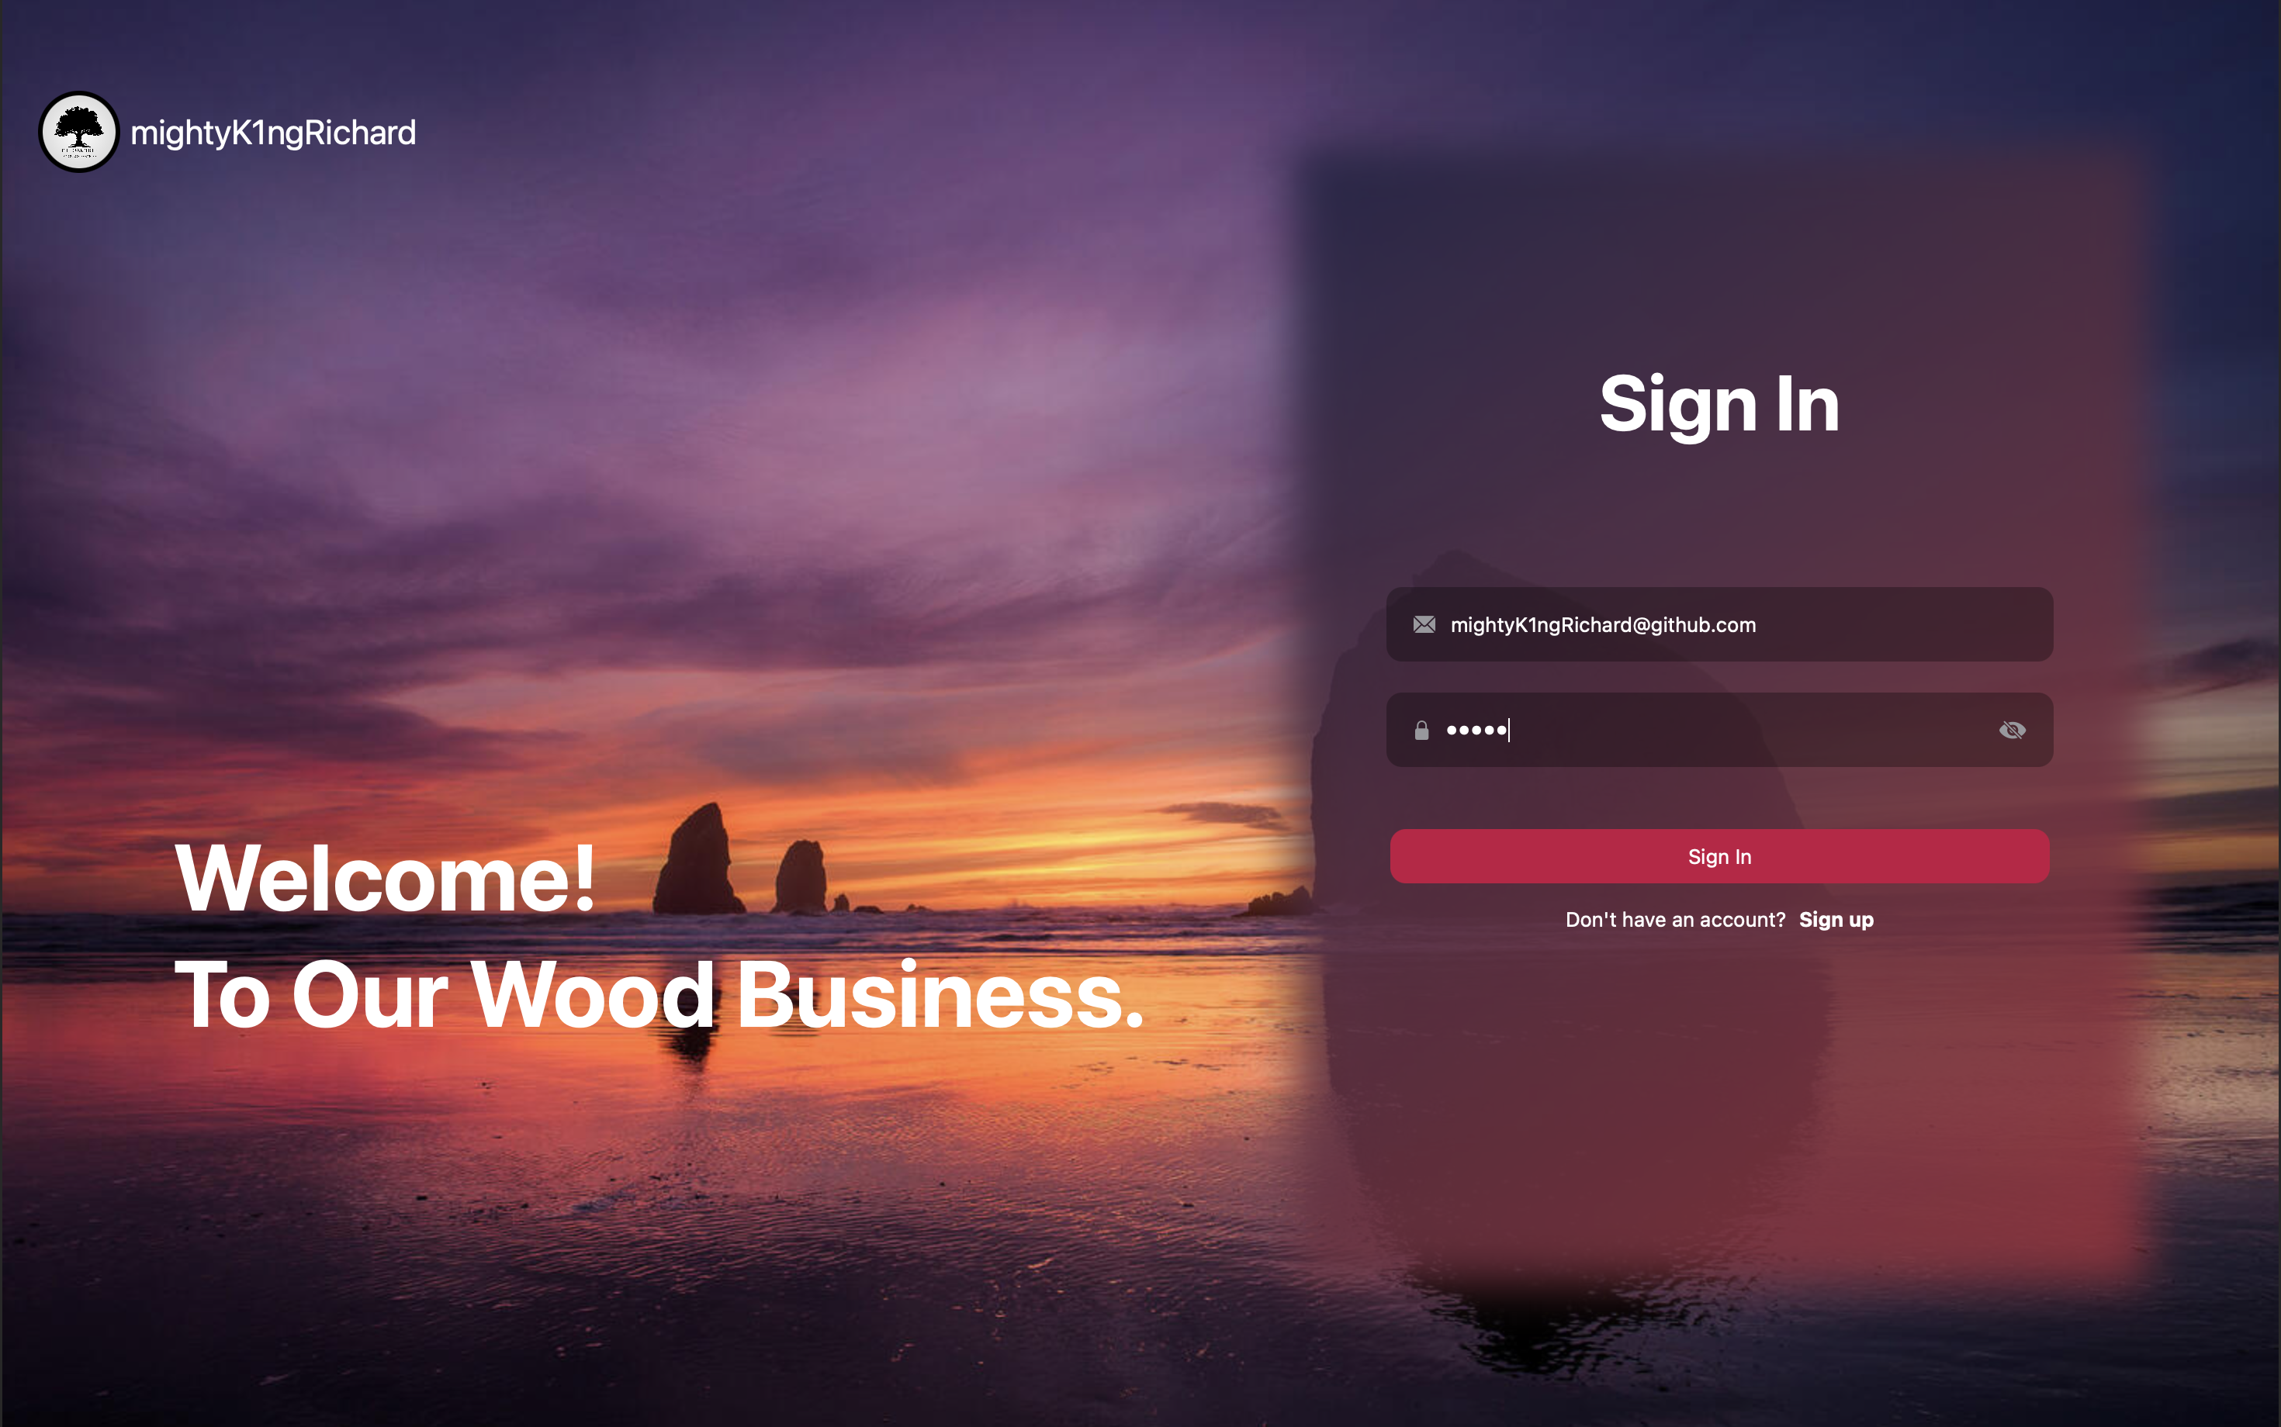

**Раздел «Виды деревьев»**

Содержание таблицы видов

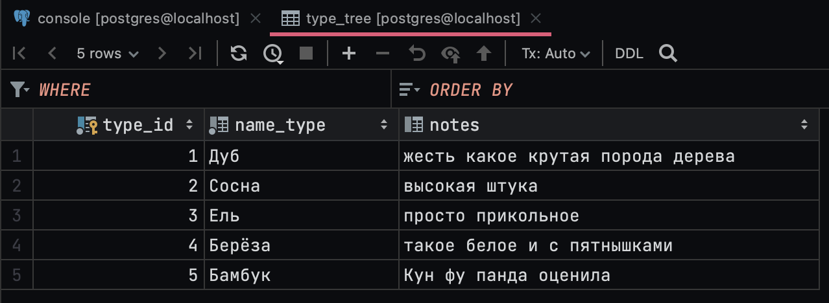

Запрос к БД.

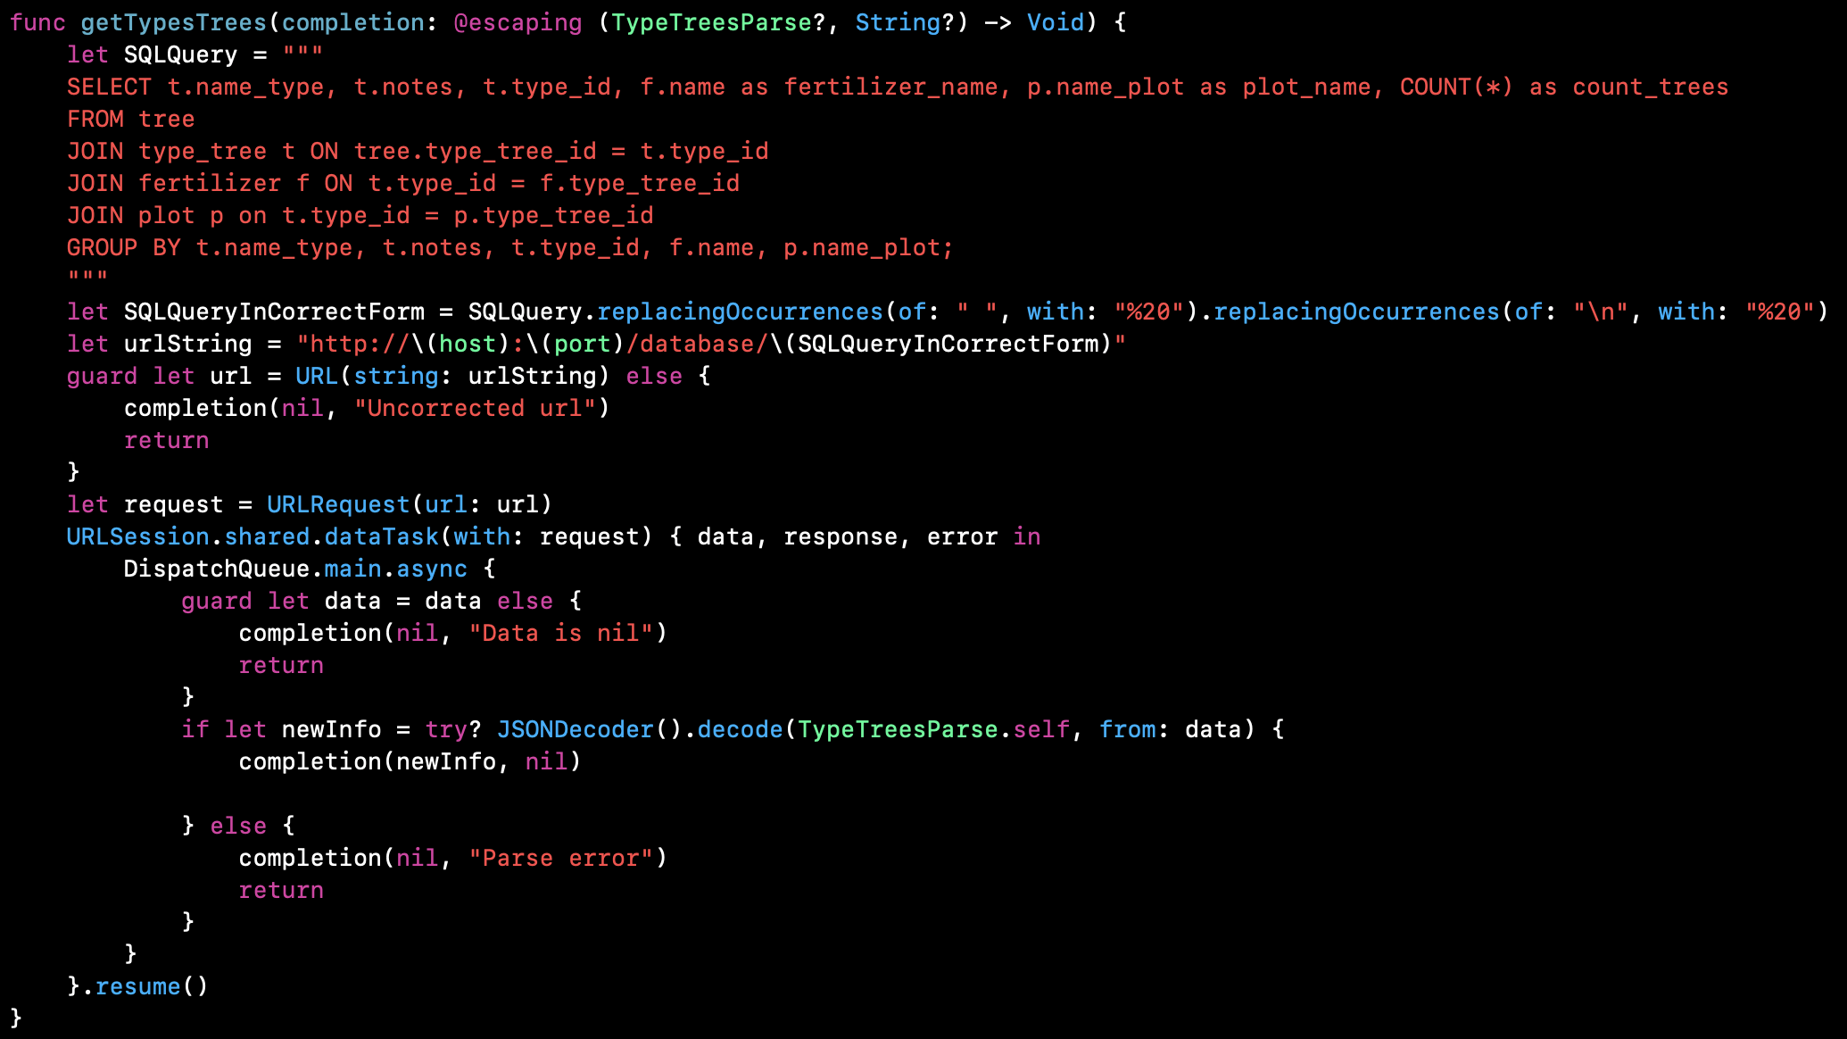

Распарс данных и занесение в список.

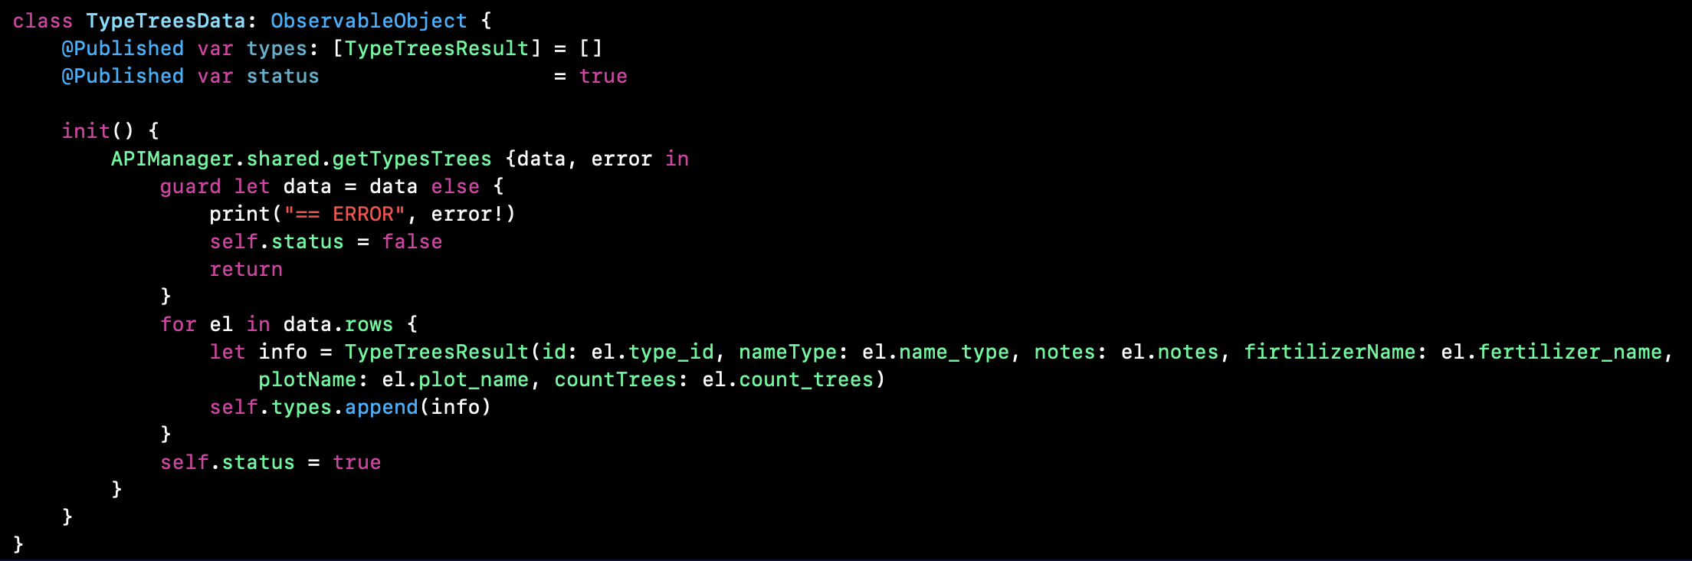

**Заполнение данных.**

У нас есть так называемый пикер – слайдер для пролистывания видов. Он содержит в себе названия участков, которые получены из БД.

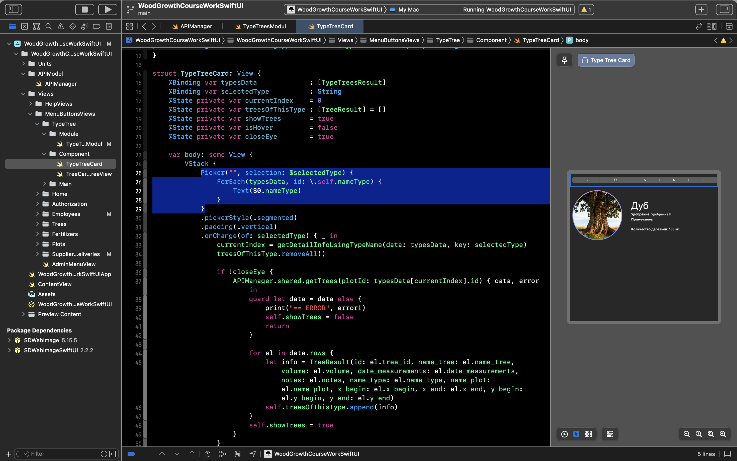

Заполнение карточки вида дерева. Данные вытаскиваются из списка, который мы заполнили после обращения к бд.

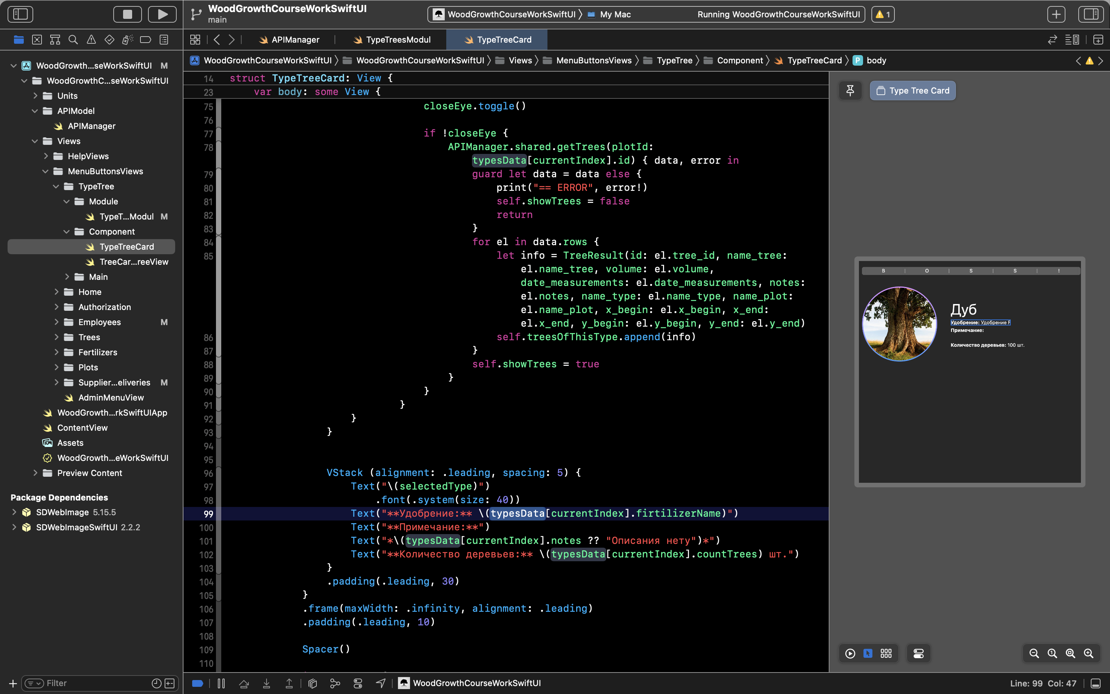

Вид раздела «Виды»

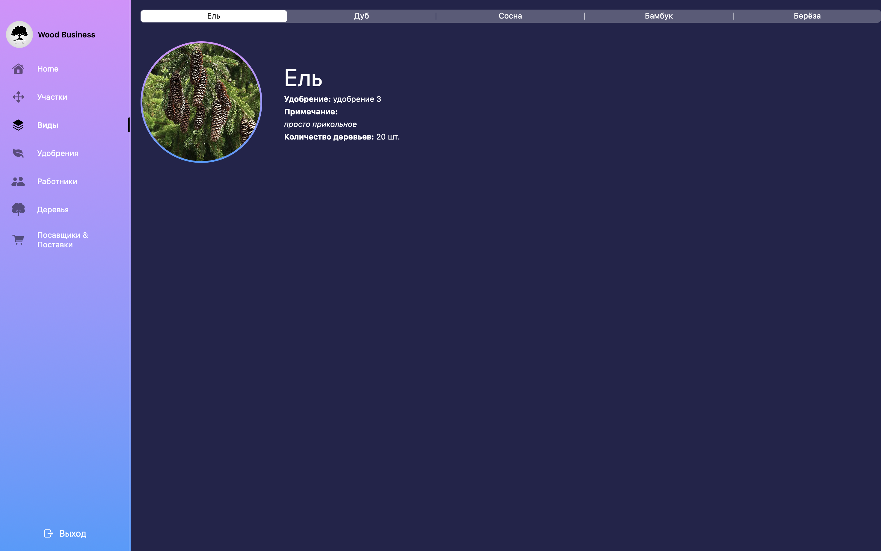

Если наведём на фото вида, мы увидим, что у нас закрытый глаз. Если мы нажмём на него, мы обратимся к БД и получим все деревья, которые относятся к определённому виду.

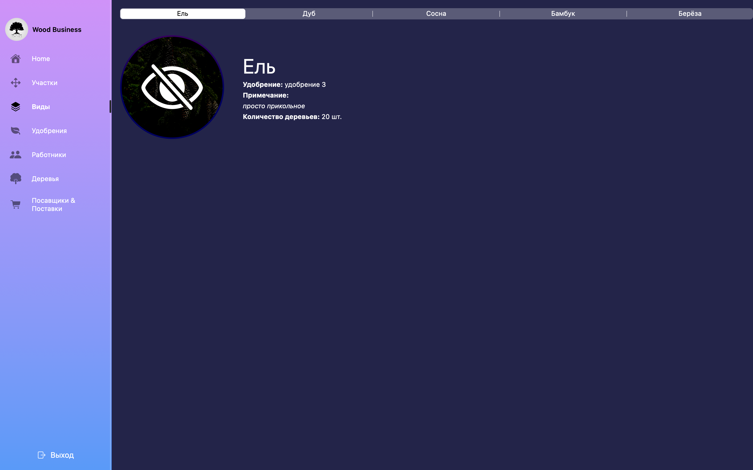

Таким образом мы получили все деревья этого вида дерева.

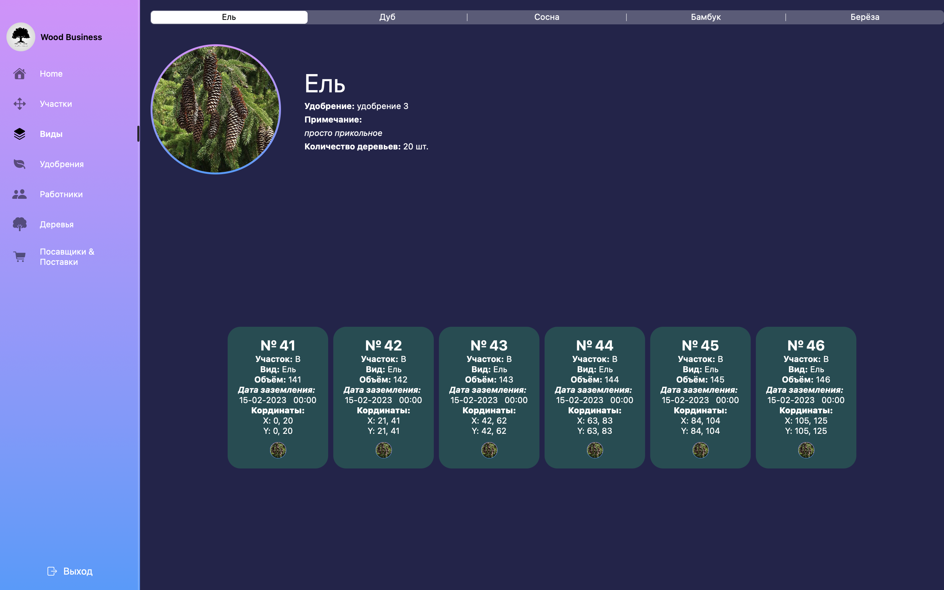

При желании можно будет нажать на глаз и обратно убрать деревья.

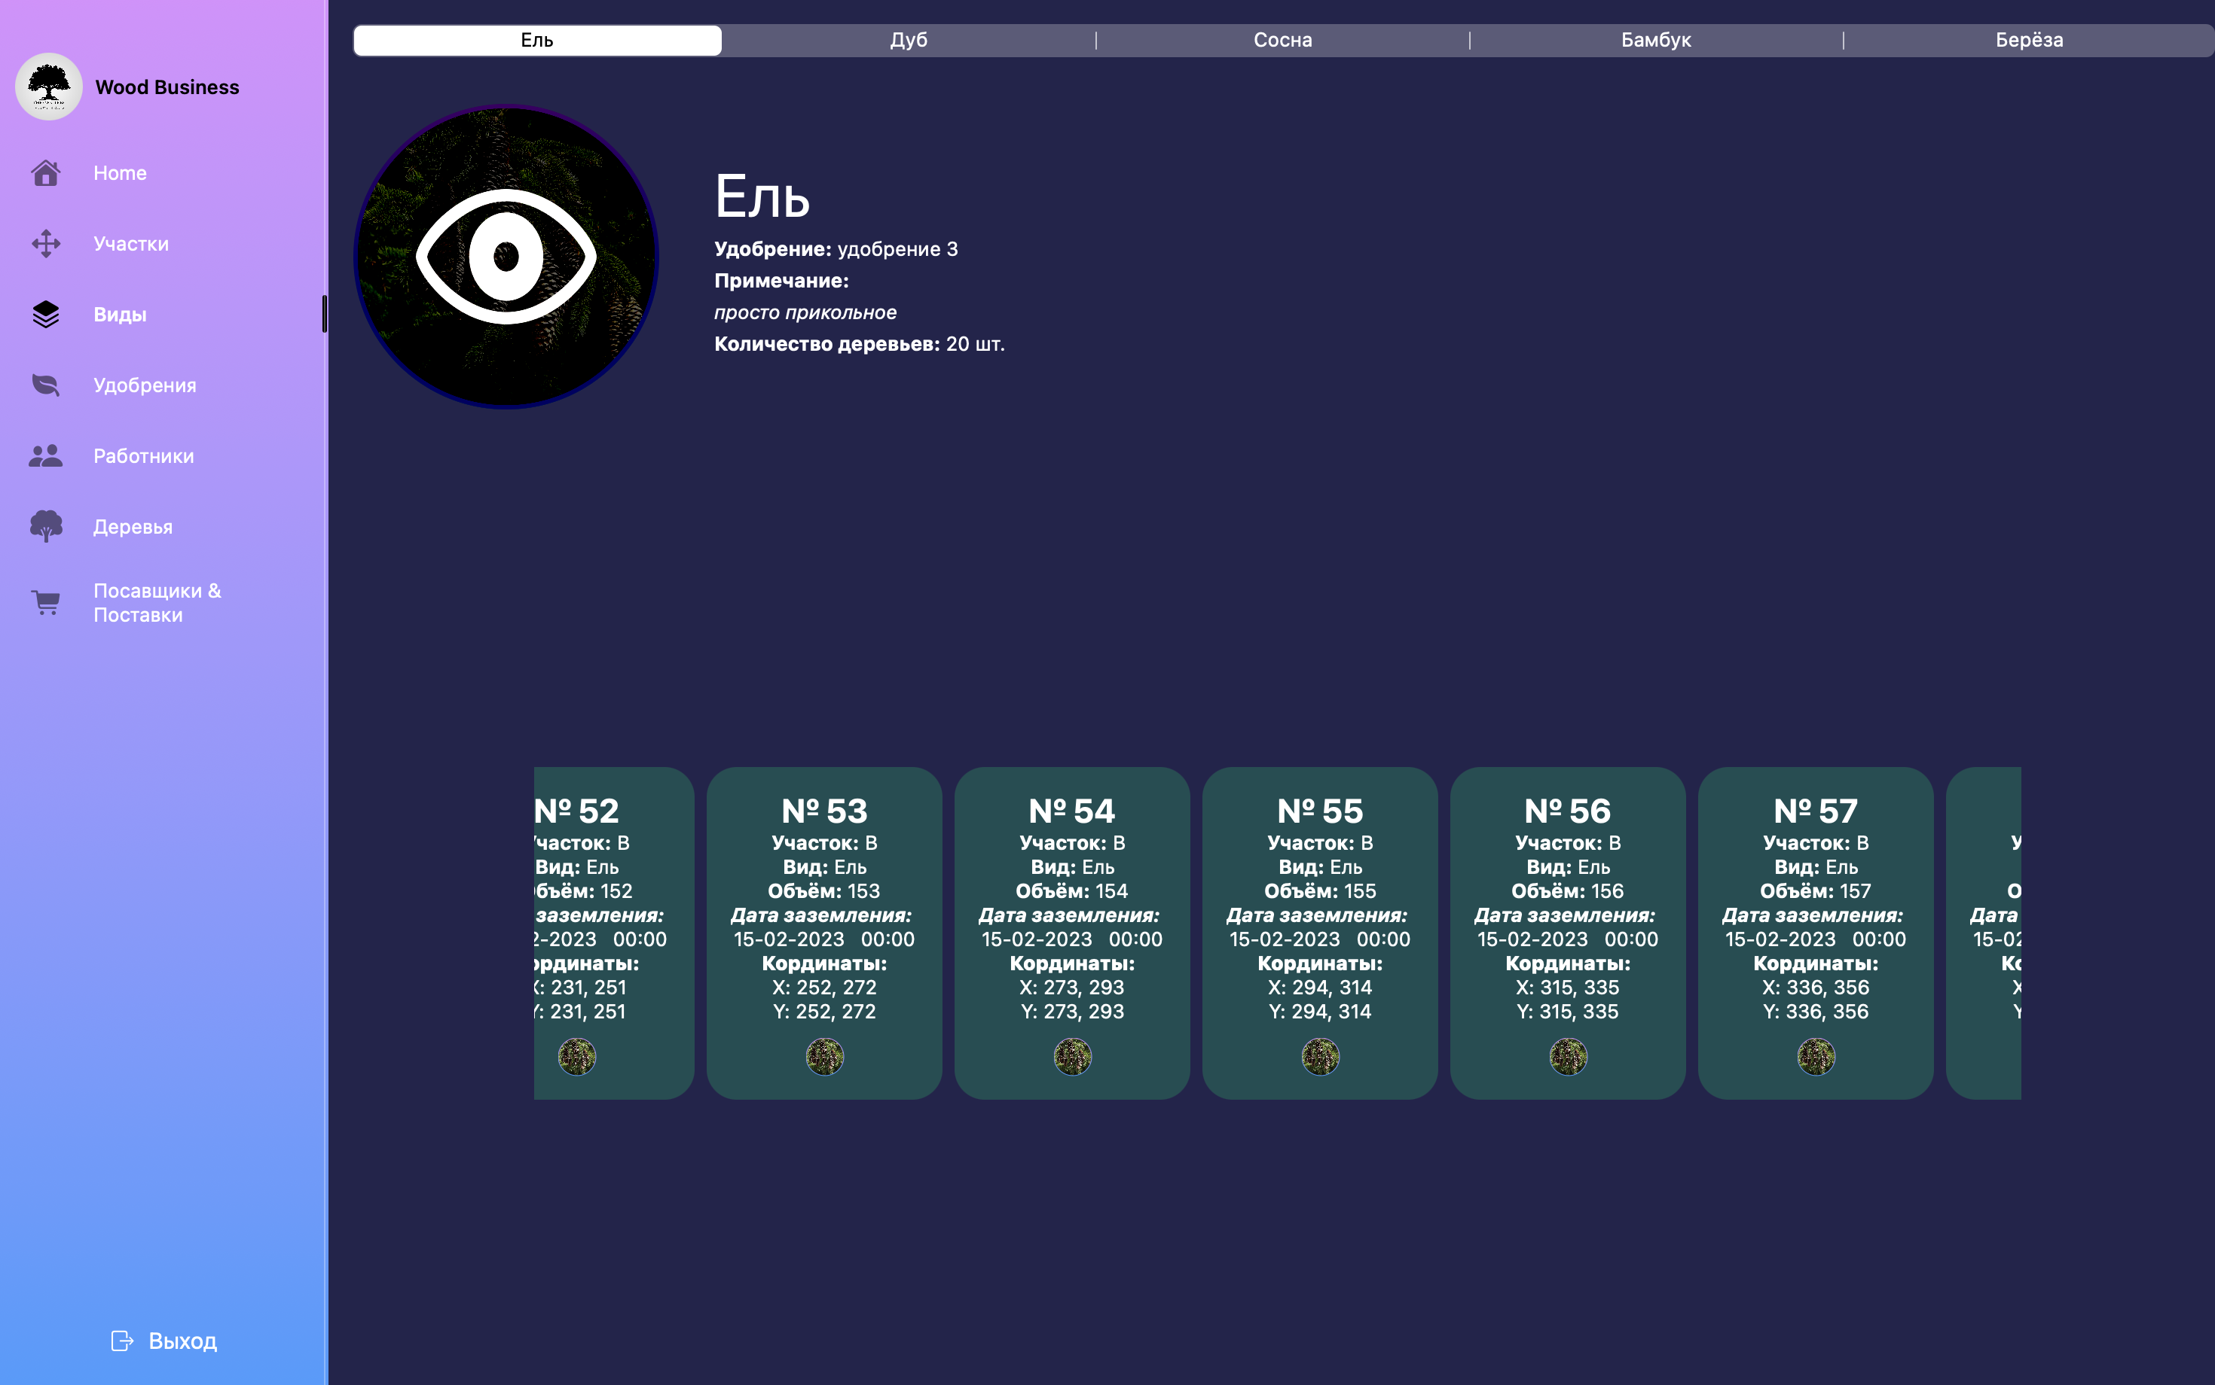

А вот, например, берёза.

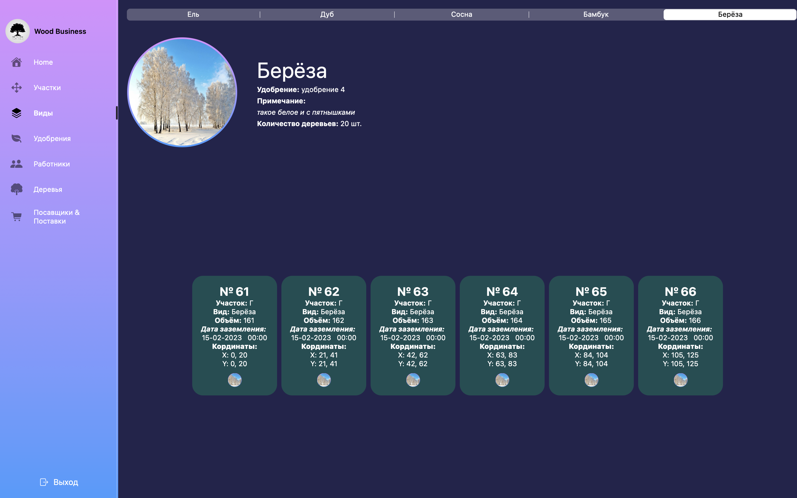

Давайте посмотрим код программы при нажатии на глаз.

При нажатии на глаз мы обращаемся к бд и получаем все деревья этого вида. За это отвечает функция getTrees

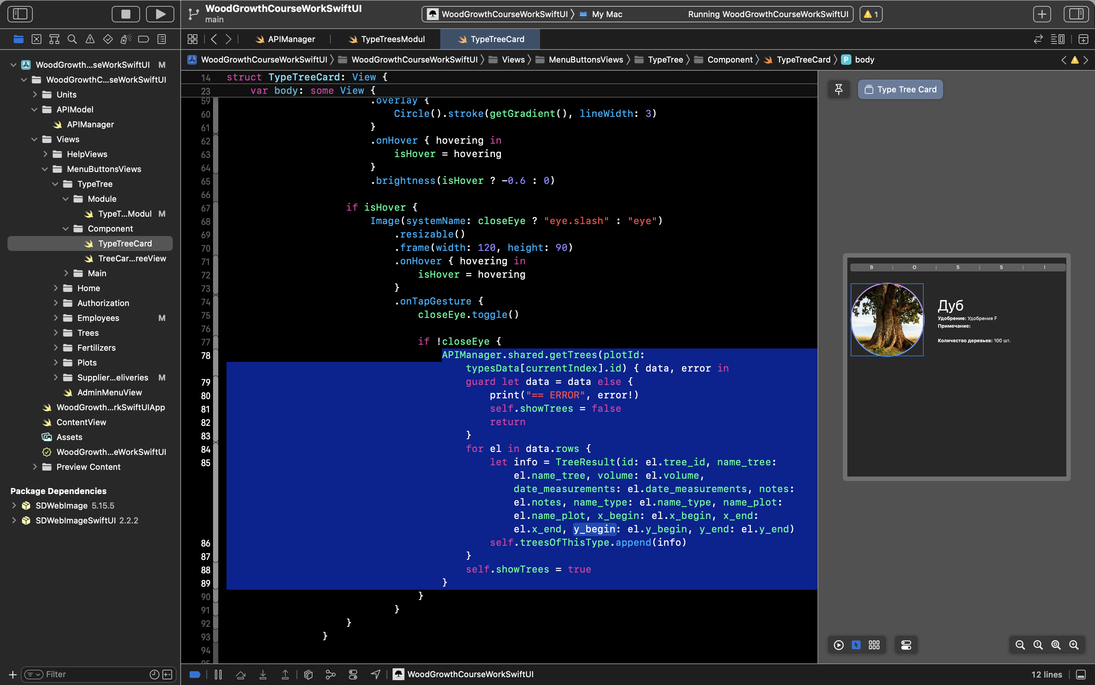

Функция getTrees

Мы ещё встретимся с ней ниже, когда будем получать данные по деревьям. Но тут мы сделали дополнение к запросу, добавив

" WHERE plot.plot_id=\(plotId);"

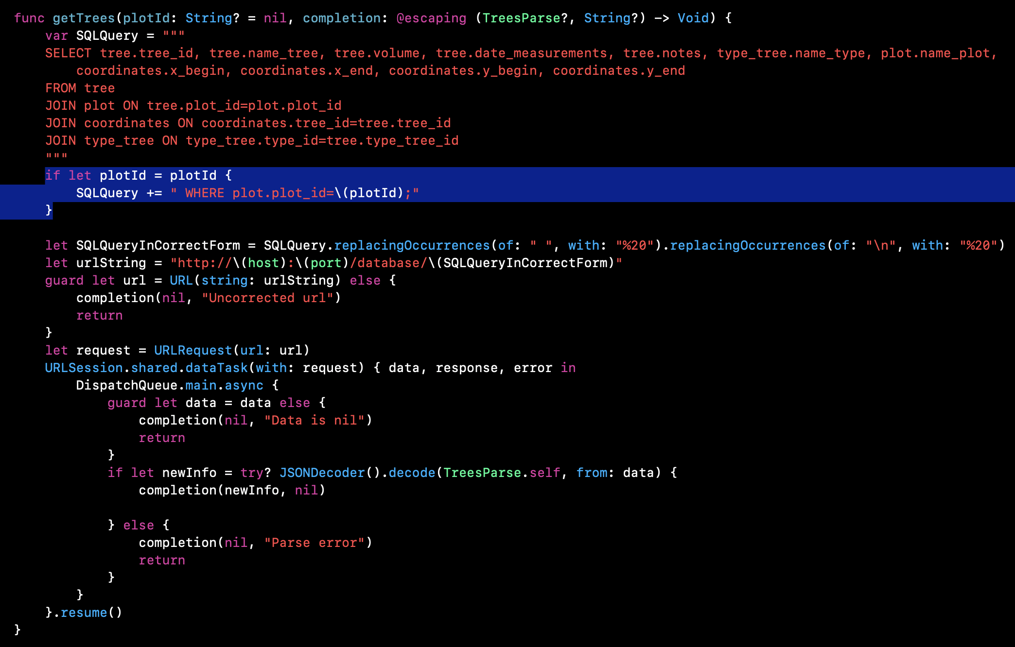

**Раздел участки:**

Данные участка.

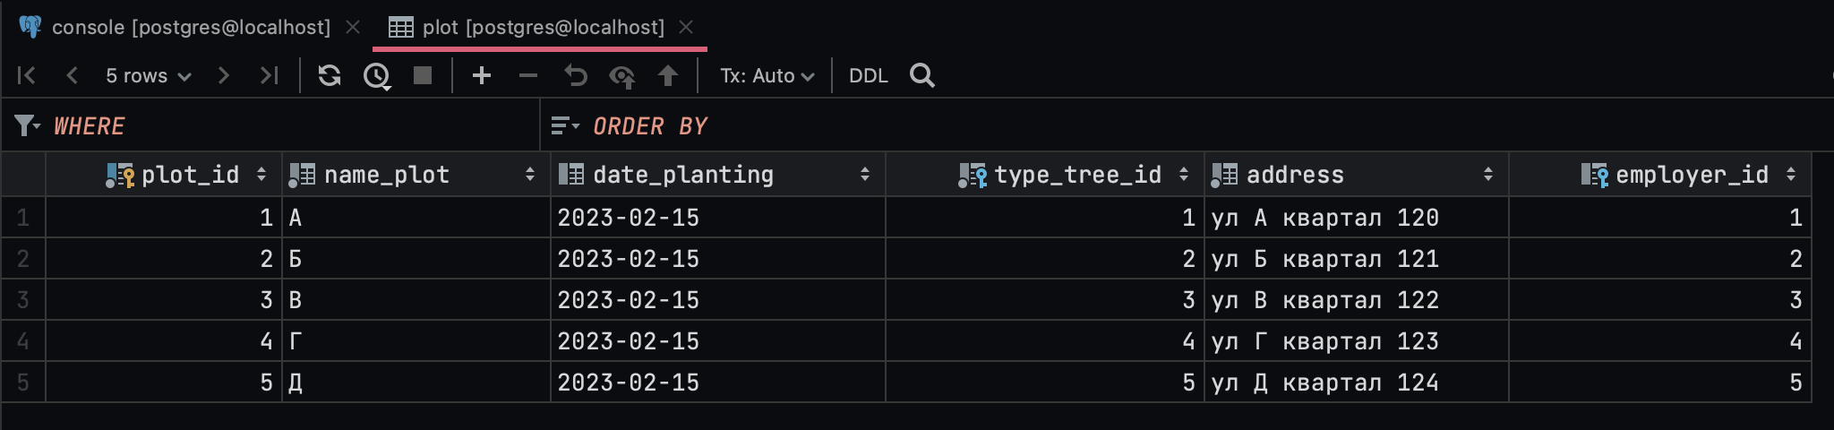

Запрос к бд.

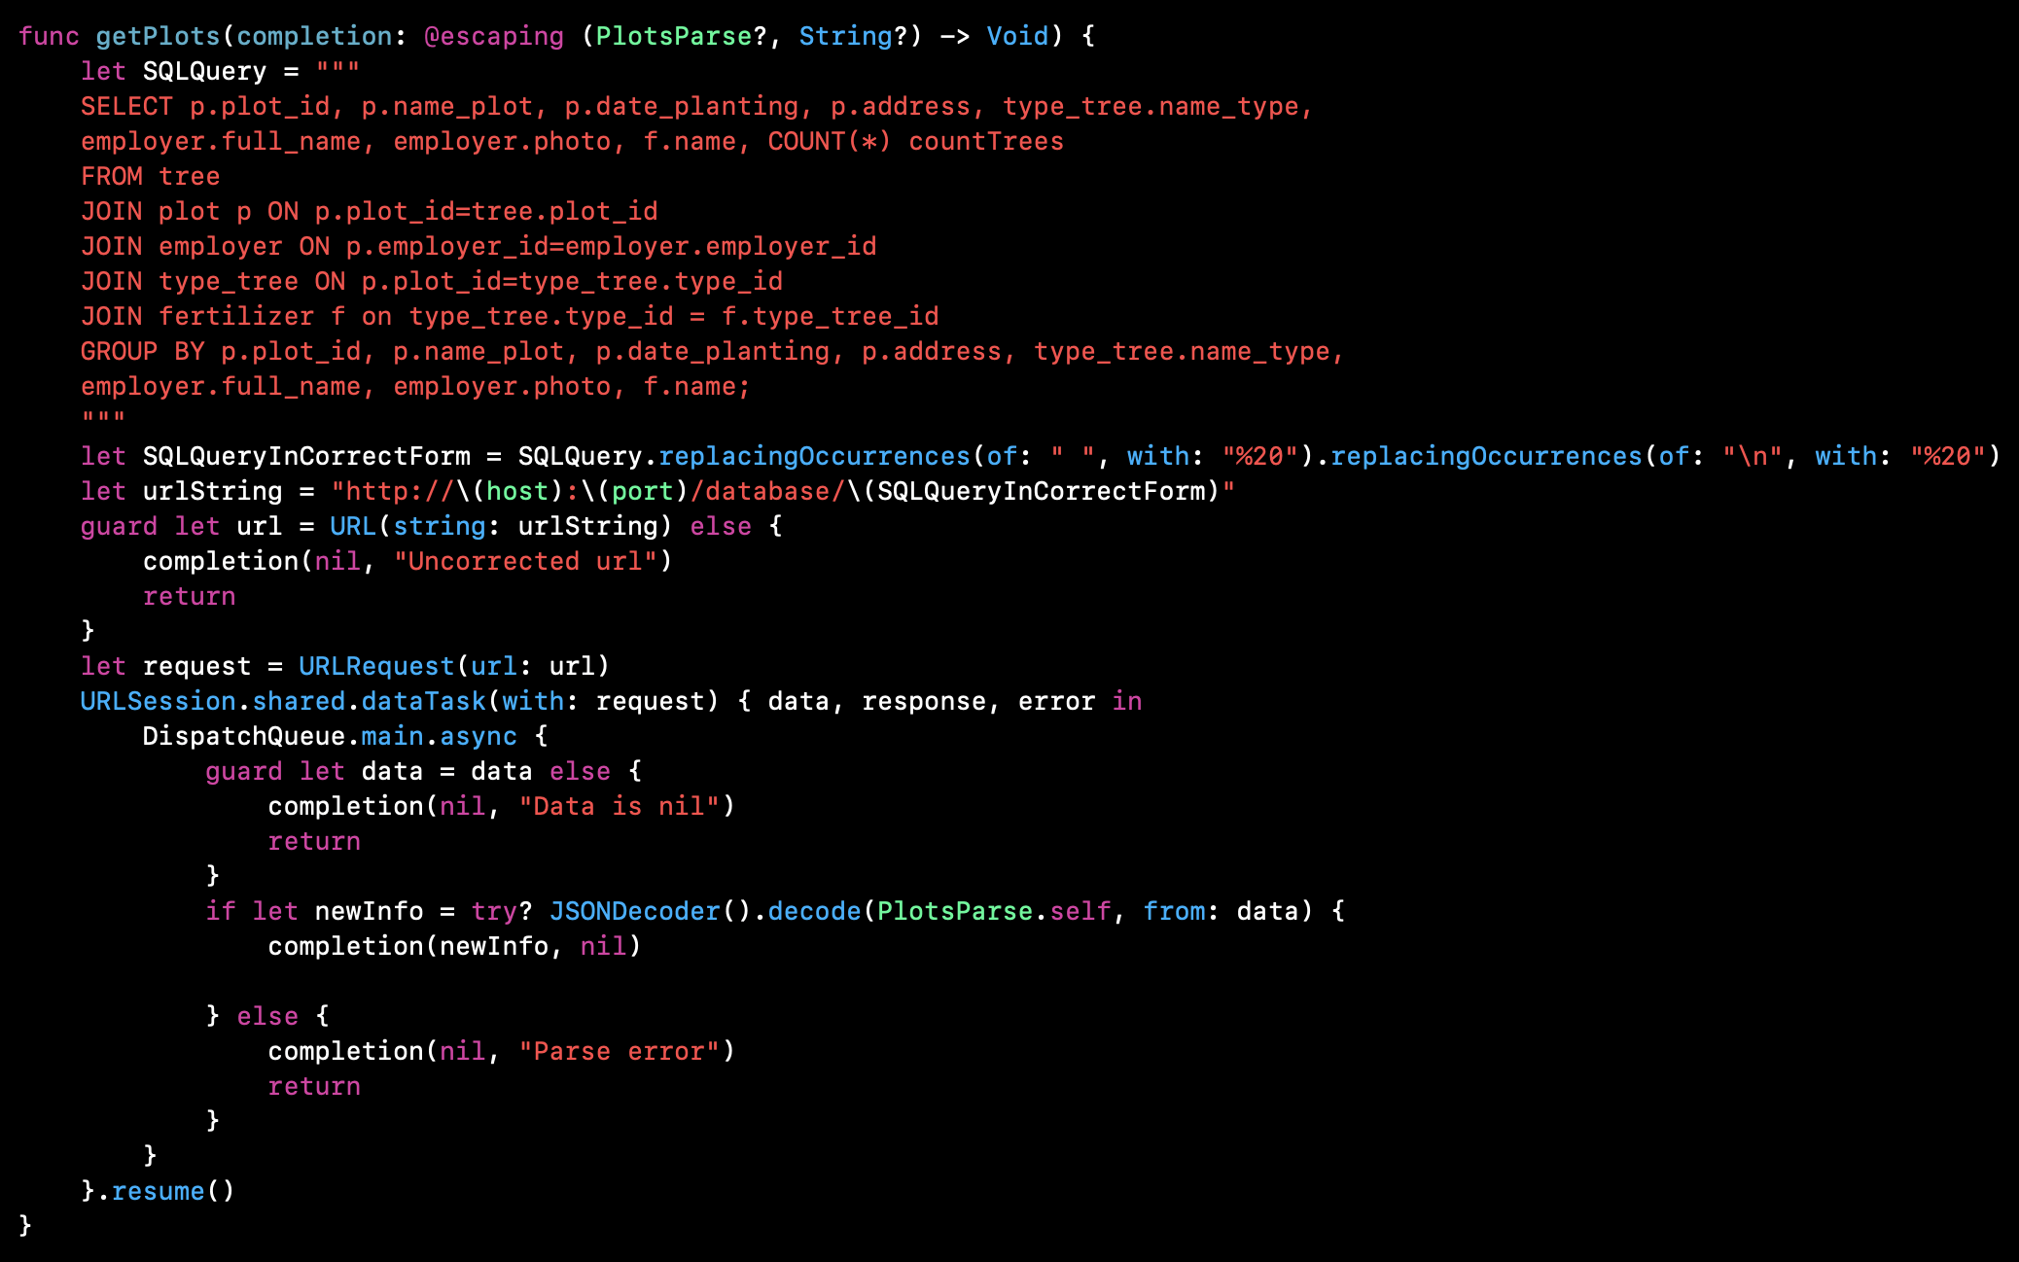

Распарс данных и занесение в список.

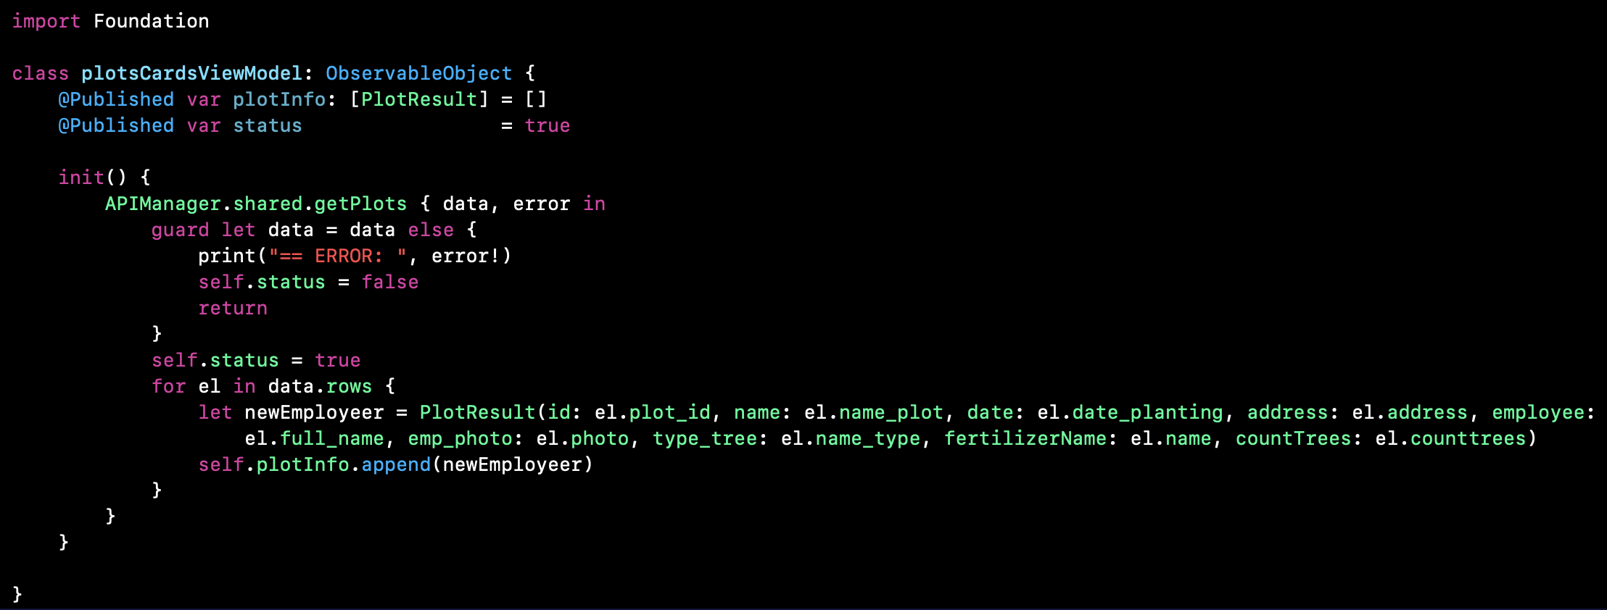

Все данные таблицы заносим в переменную plotInfo:

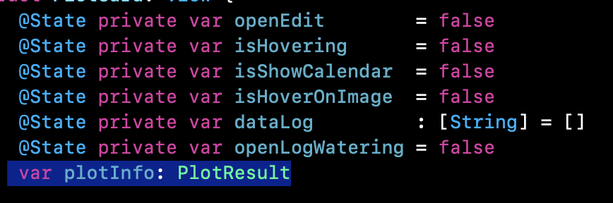

Часть кода, демонстрирующая заполнение данных

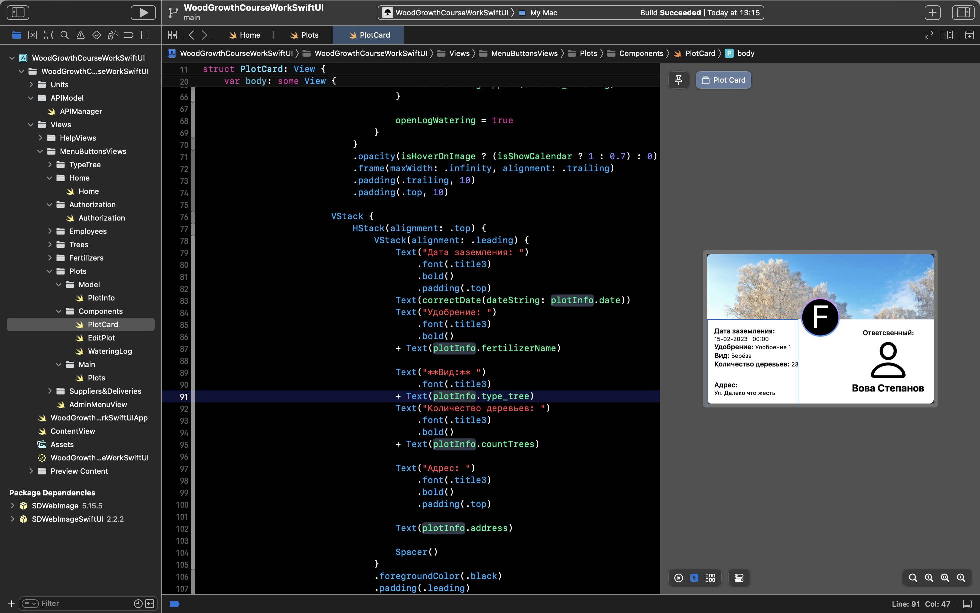

Вот так выглядит раздел «Участки»

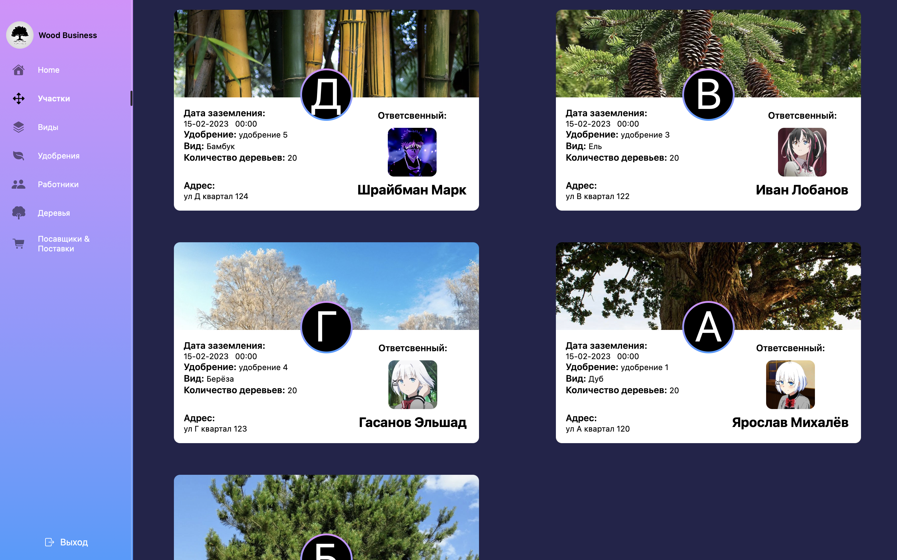

Редактирование данных.

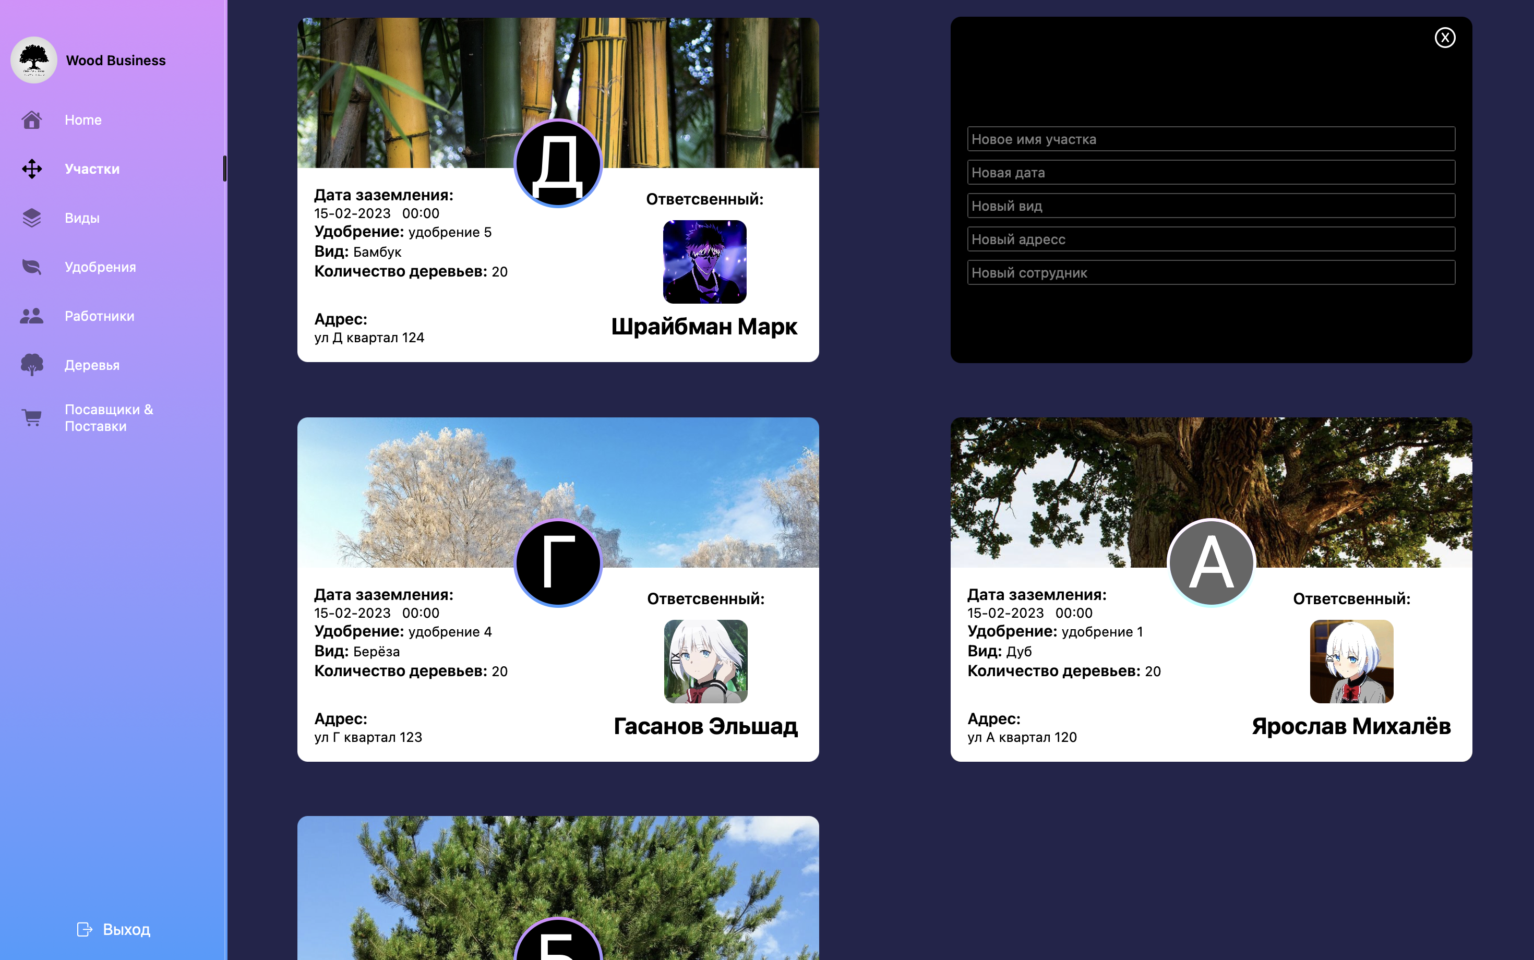

Также можно посмотреть историю поливки (для этого необходимо навести курсор на изображение участка и появится кнопка с логом поливки)

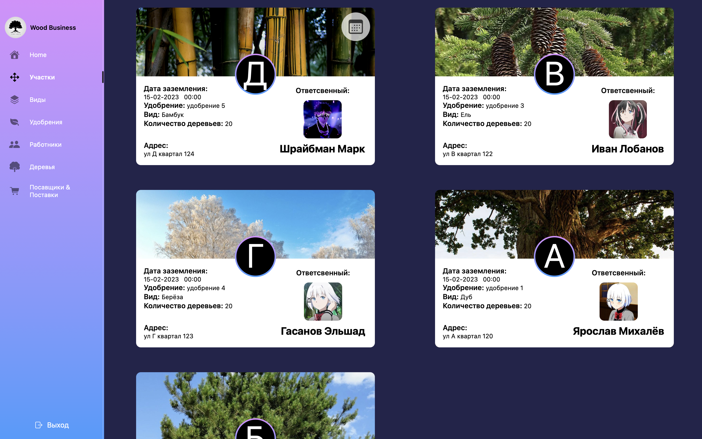

При нажатии мы можем увидеть всю историю поливки.

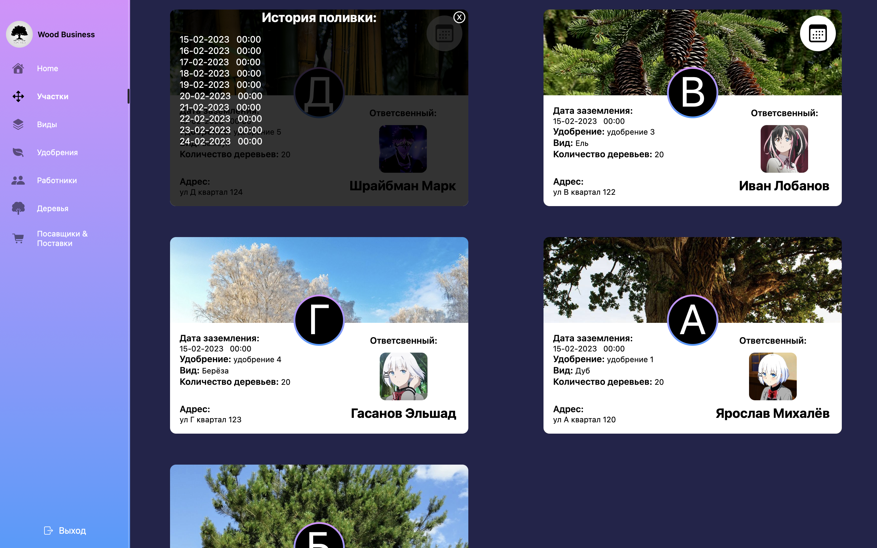

Рассмотрим код реализации.

Запрос к бд.

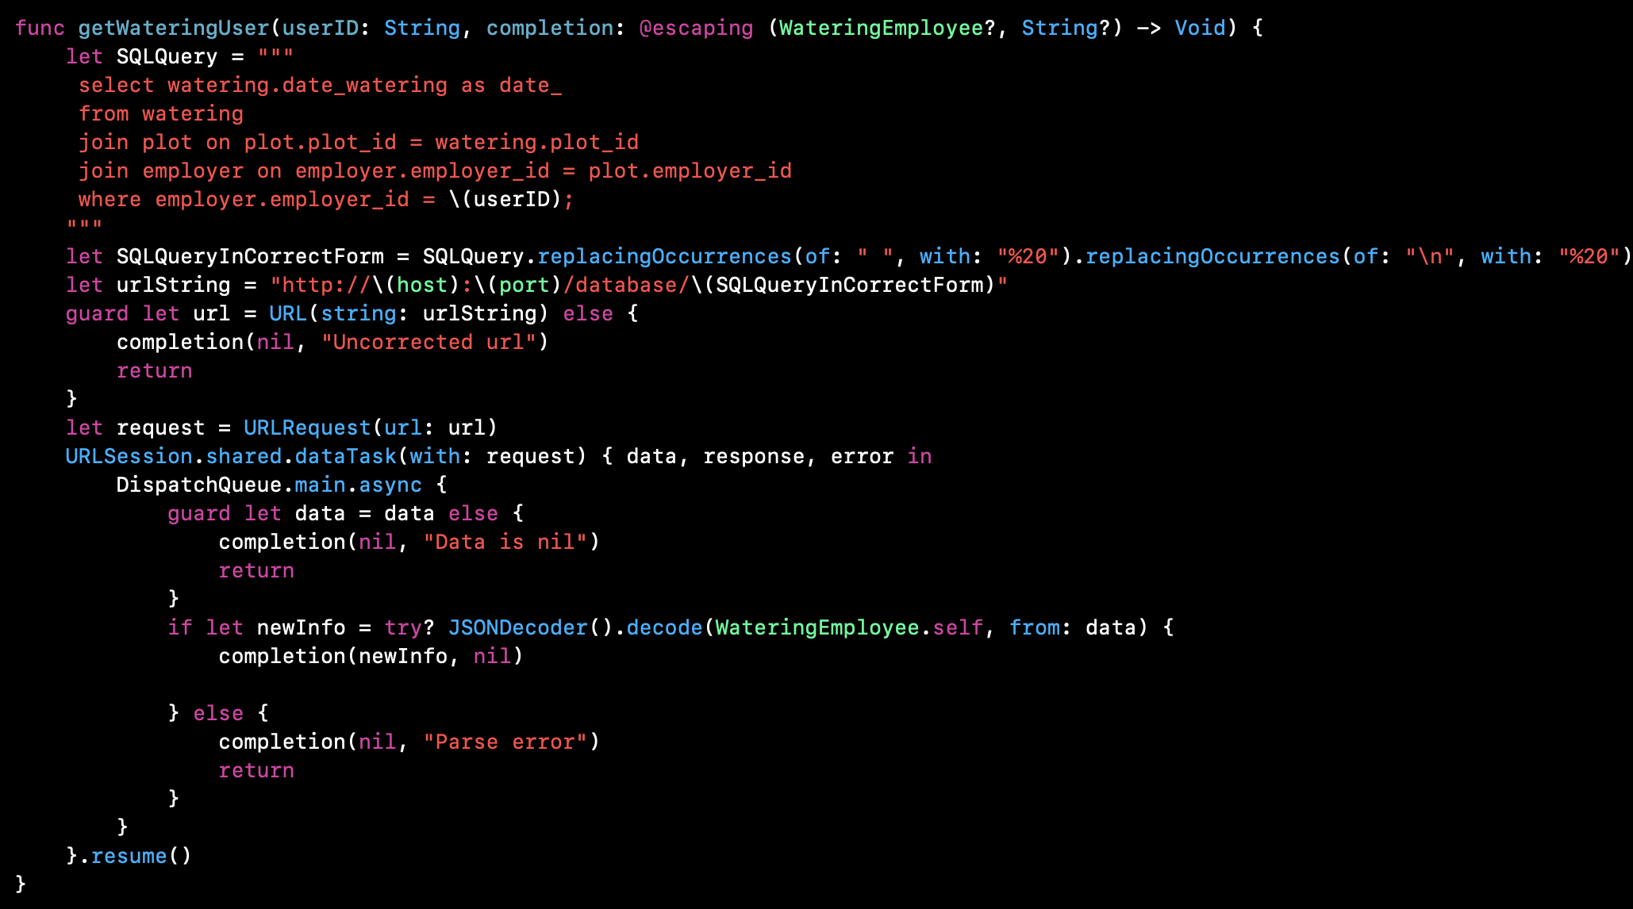

Сама кнопка календаря. Получение данных из Бд, распарс, занесение в список

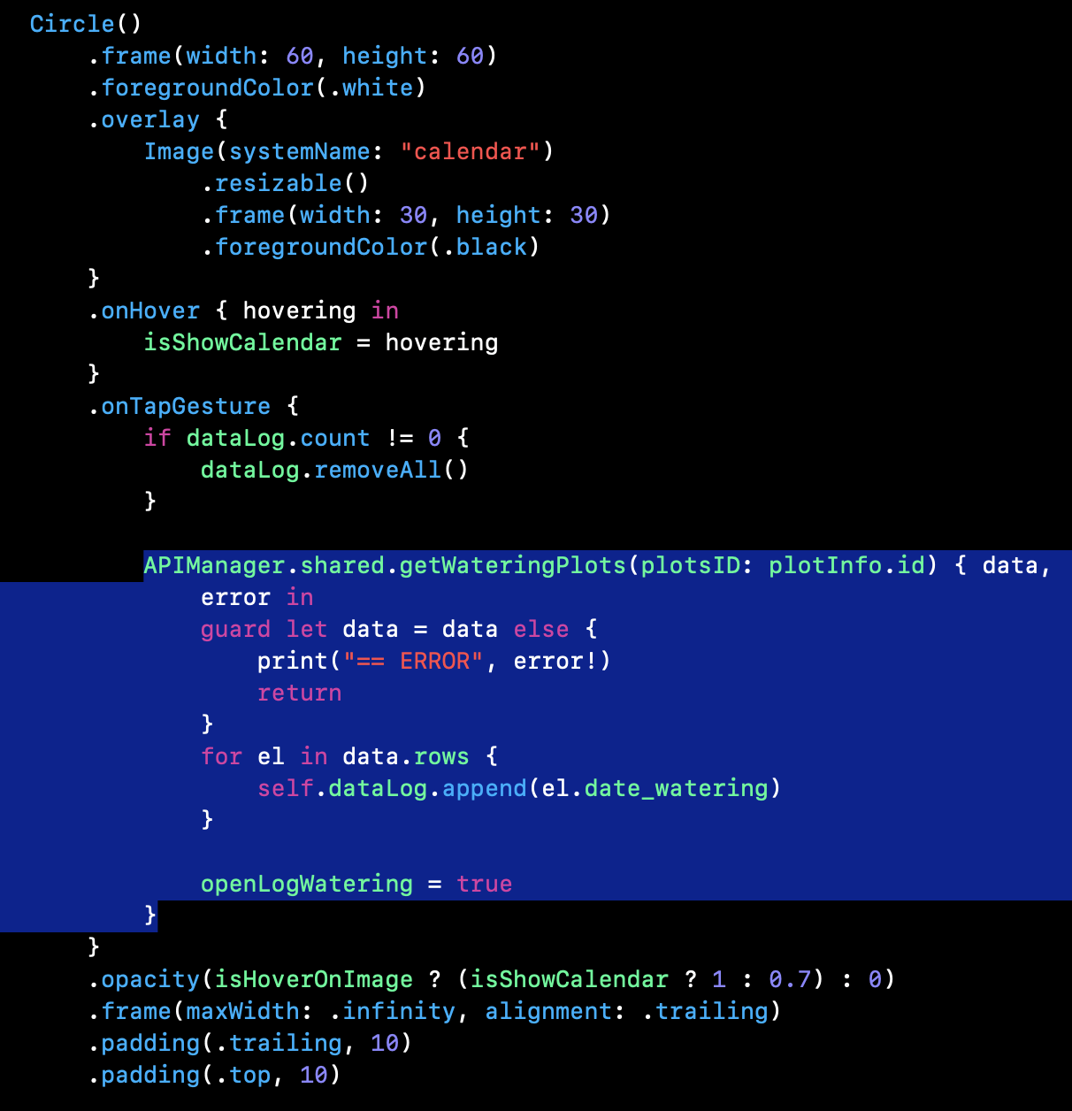

**Раздел удобрения:**

Данные удобрения.

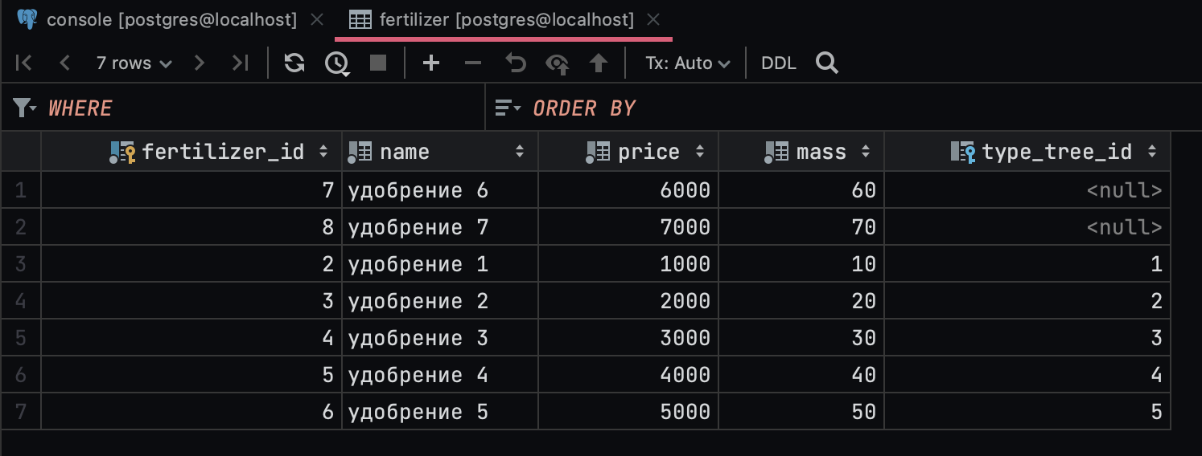

Запрос к бД

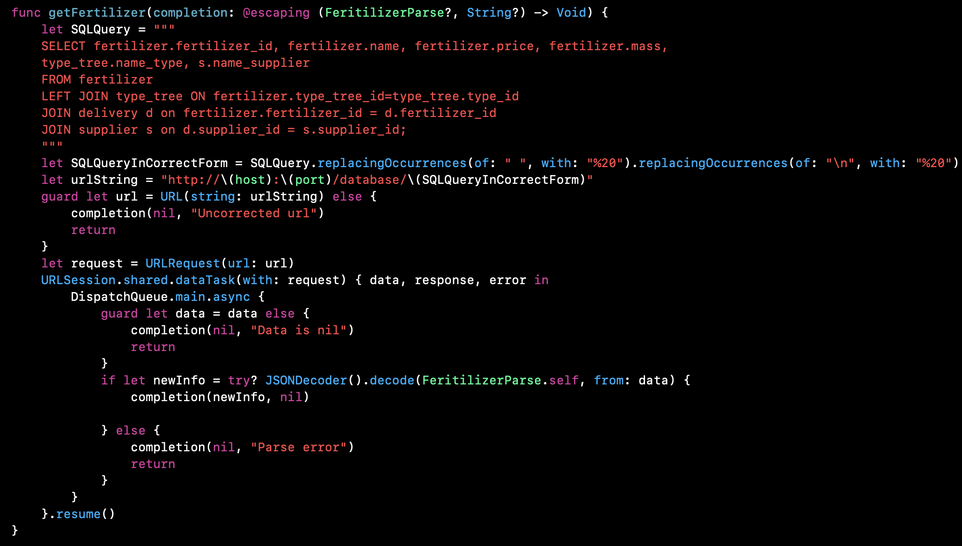

Распарс и загрузка в список

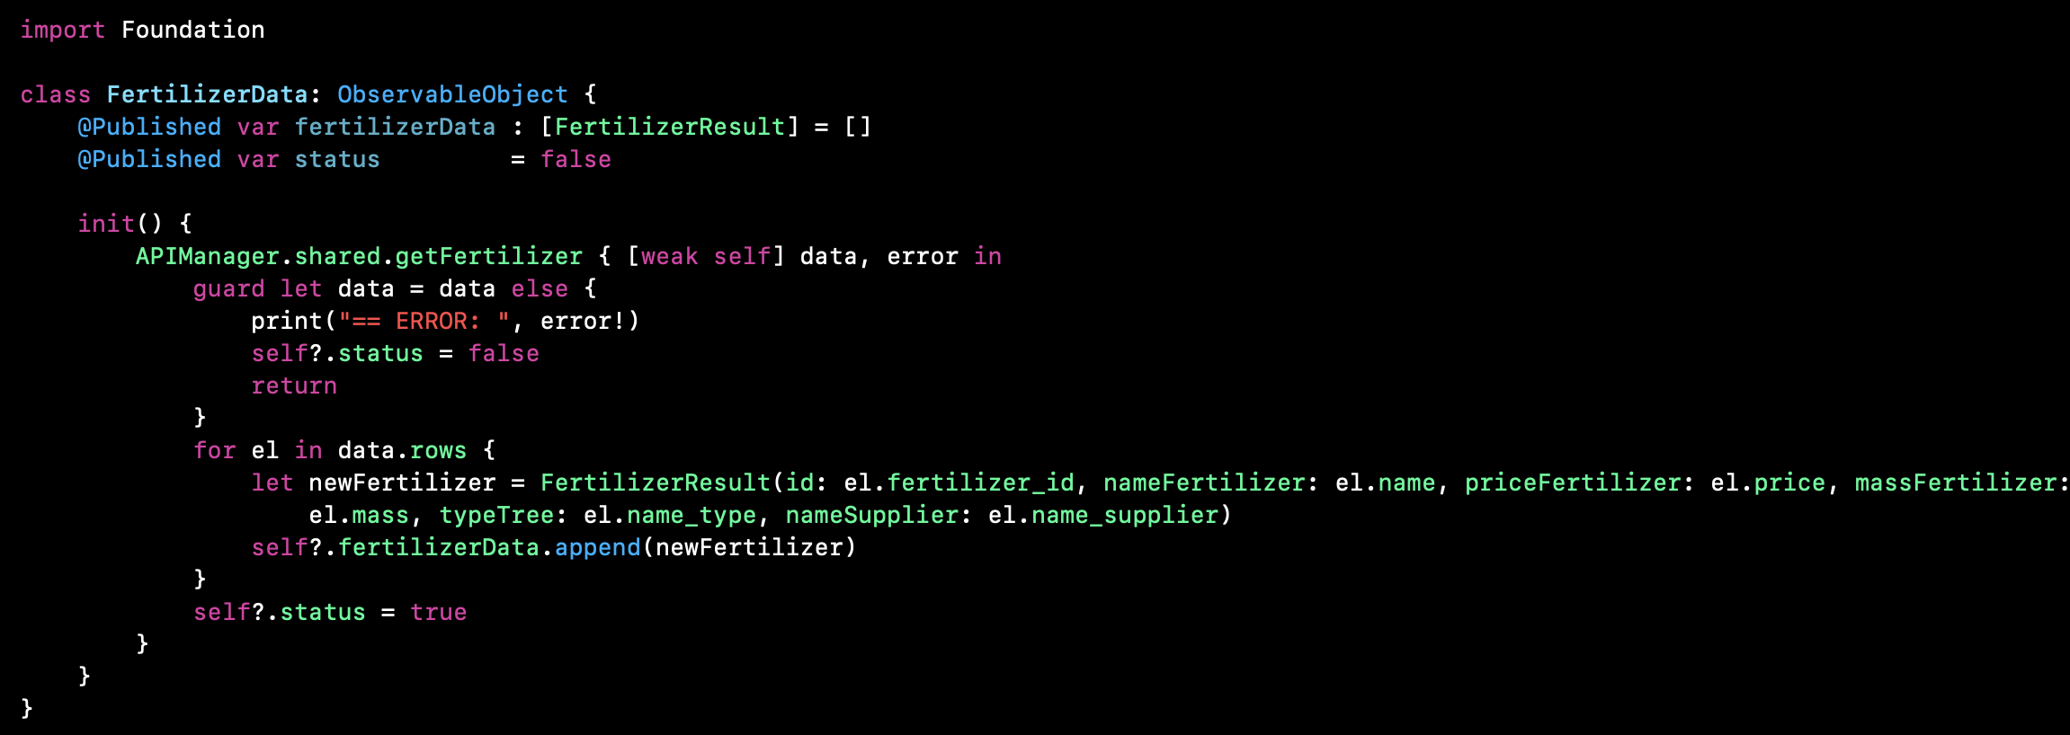

Часть кода, демонстрирующая заполнение данных

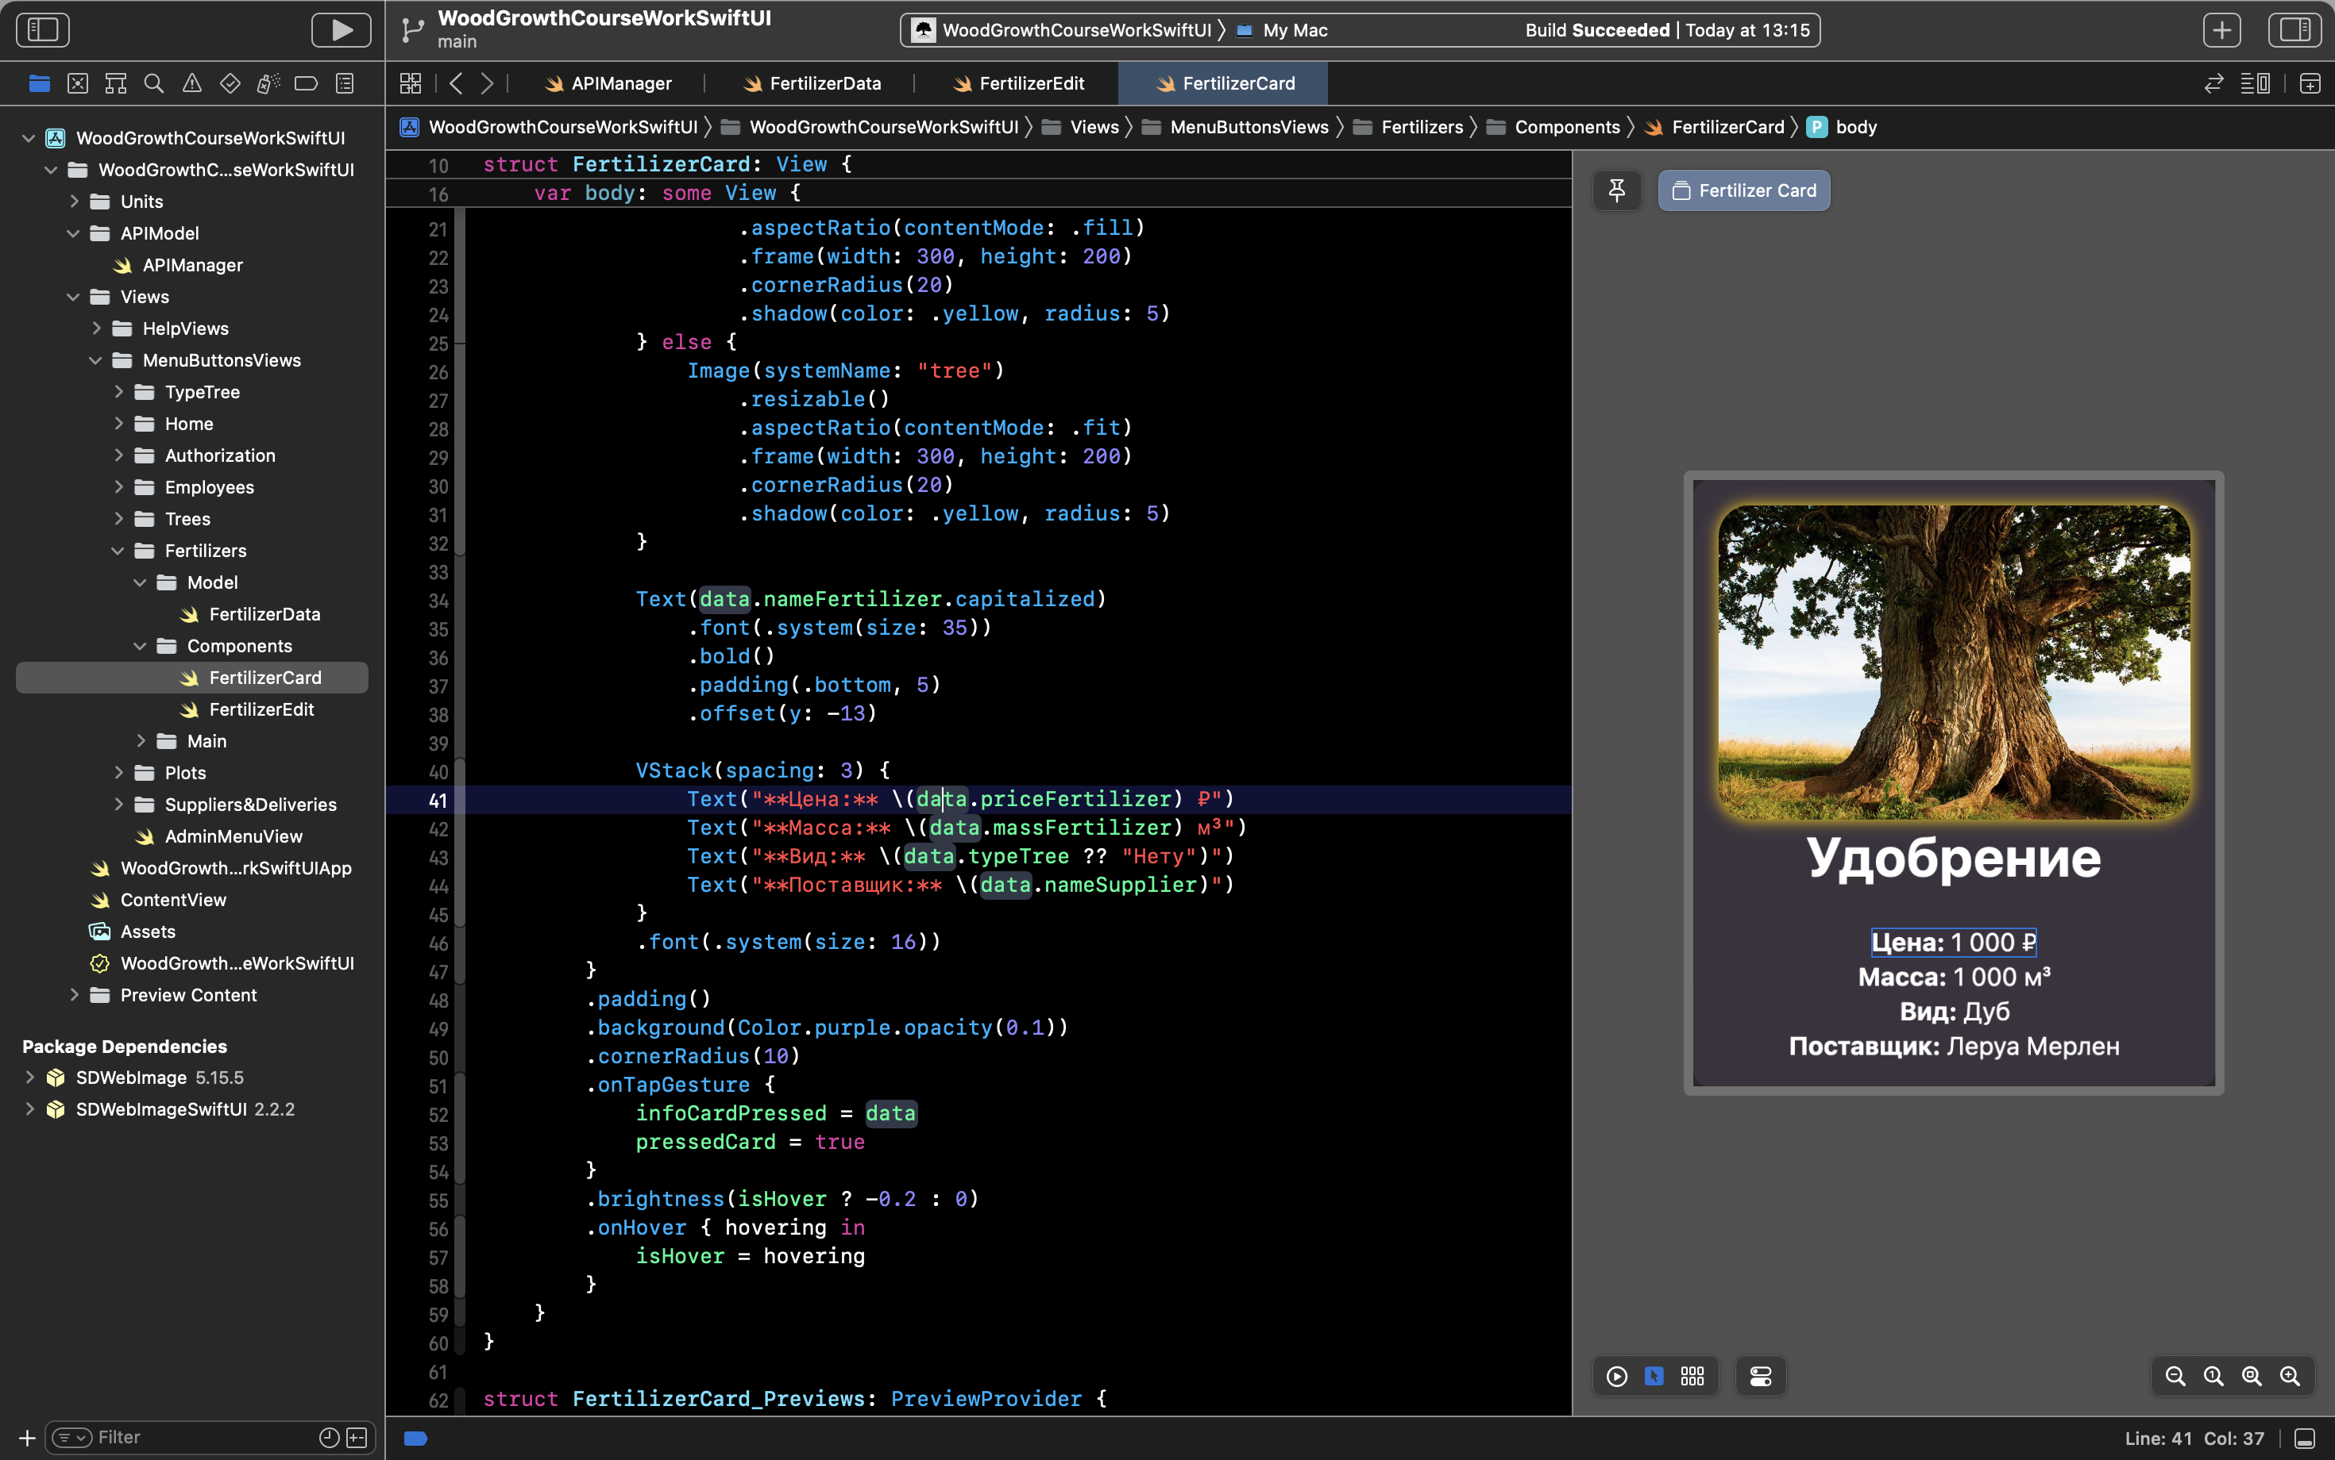

Вот так выглядит раздел «Удобрения»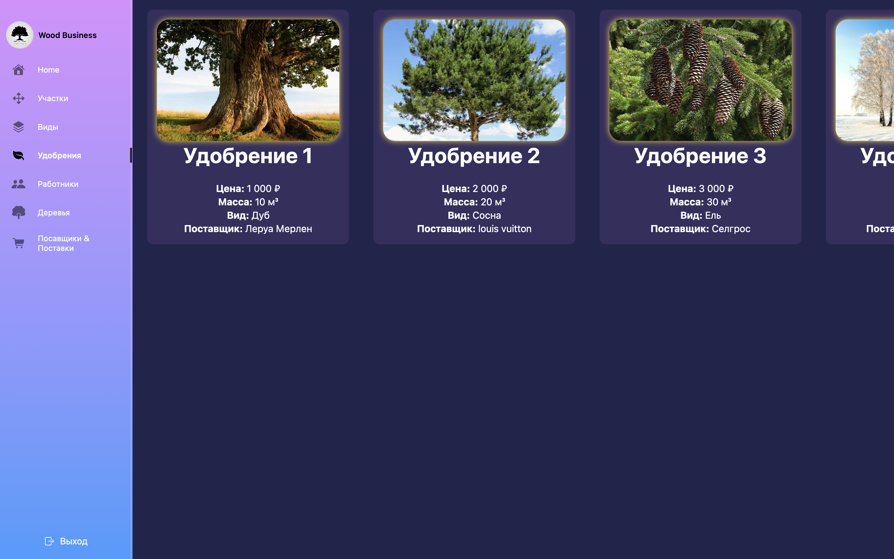

Редактирование:

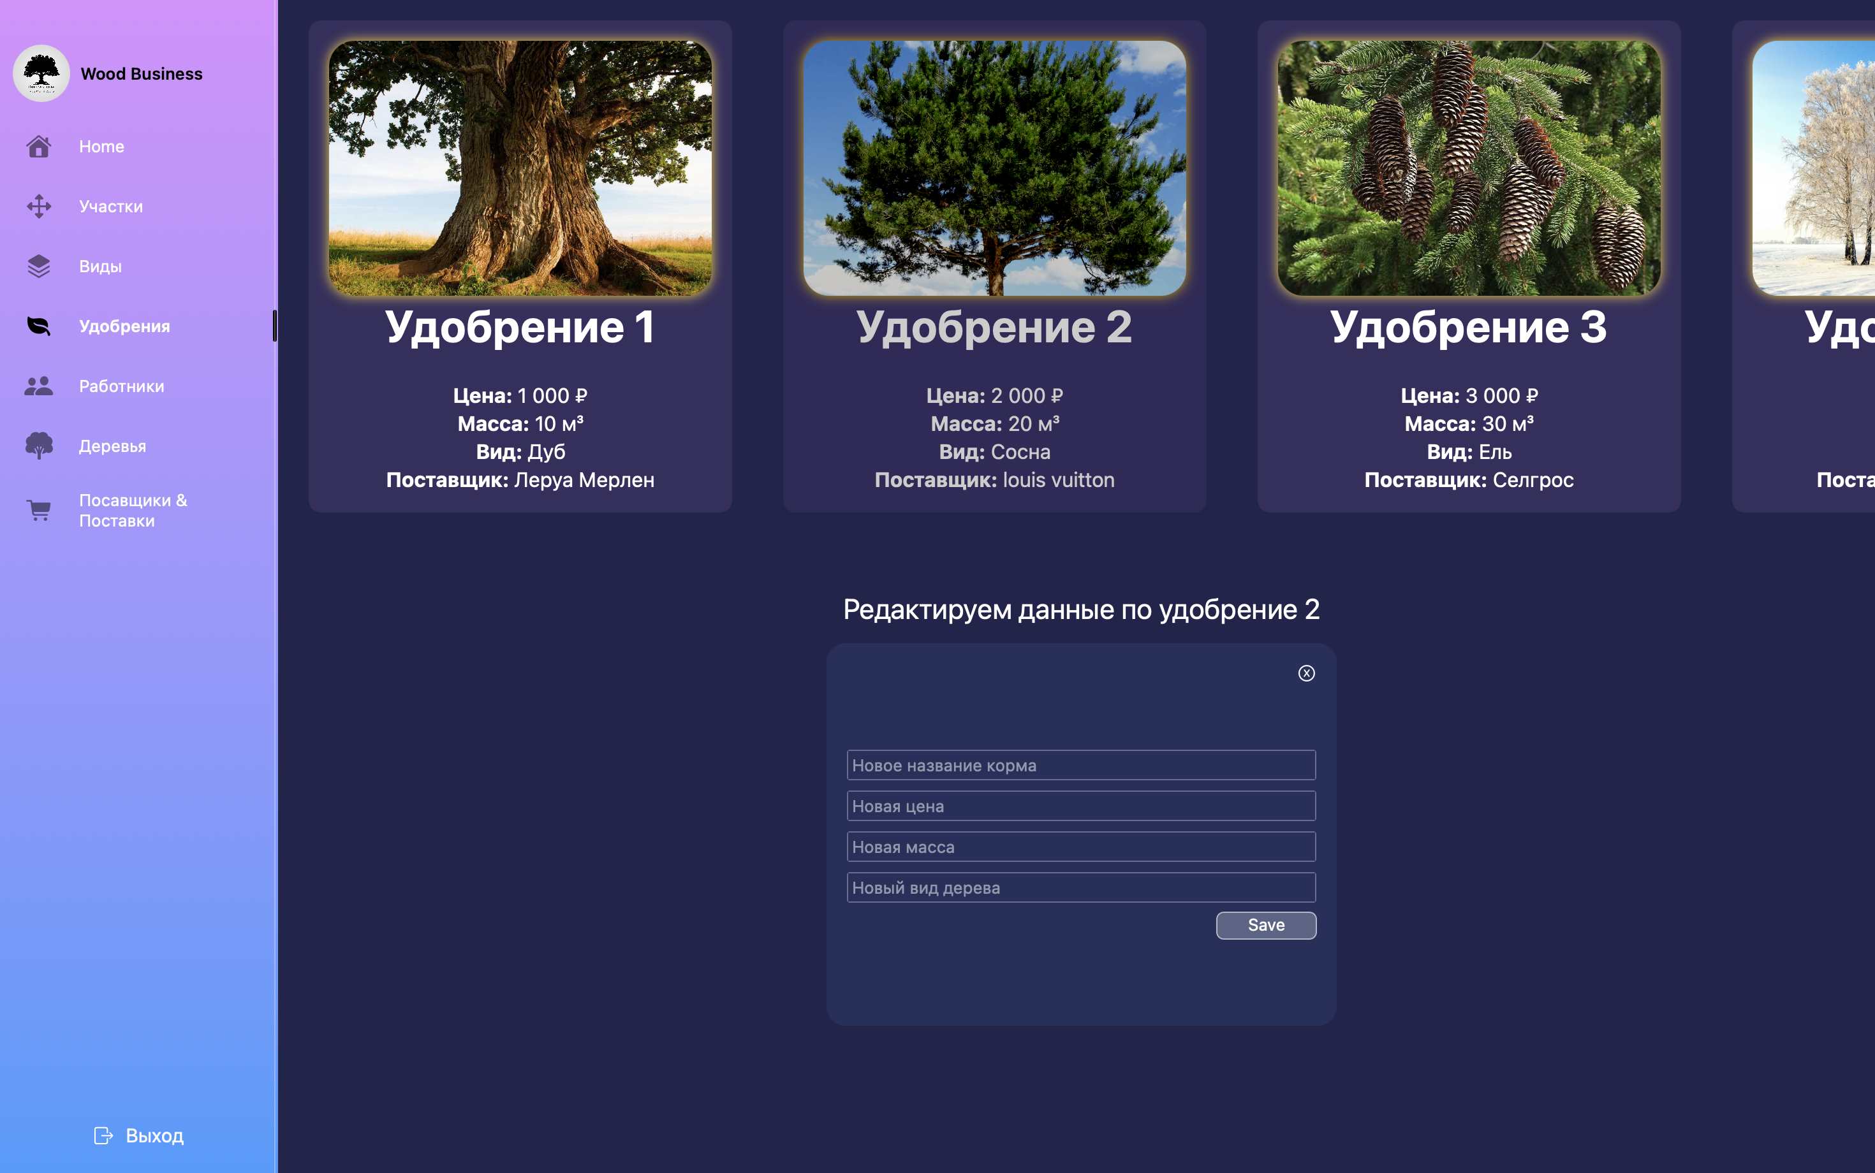

**Раздел «Работники»**

У работника есть имя, должность, телефон, фотография.

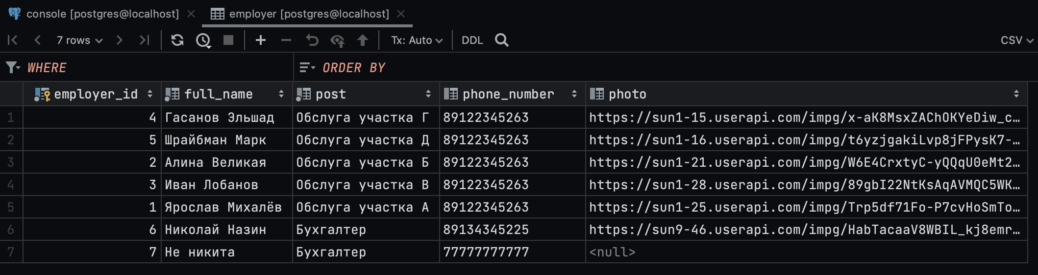

Запрос к БД.

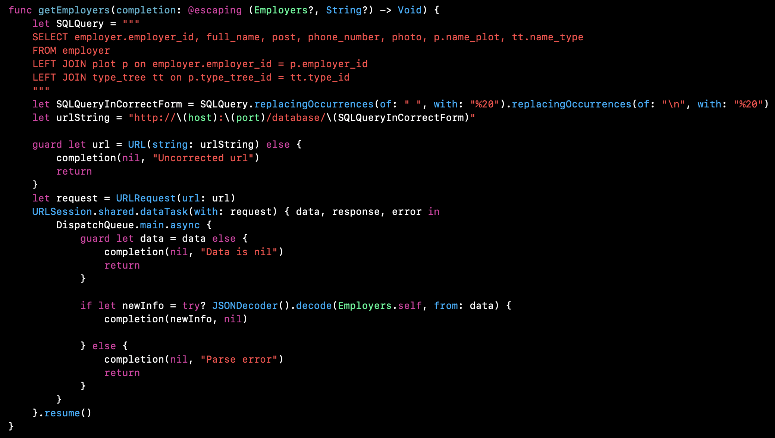

Распарс и заполнение списка

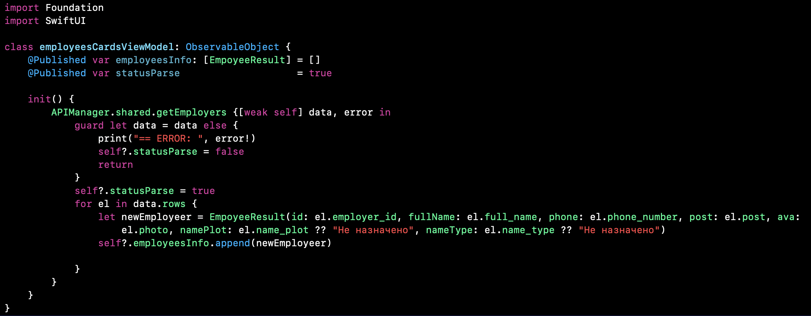

Часть кода, демонстрирующая заполнение данных

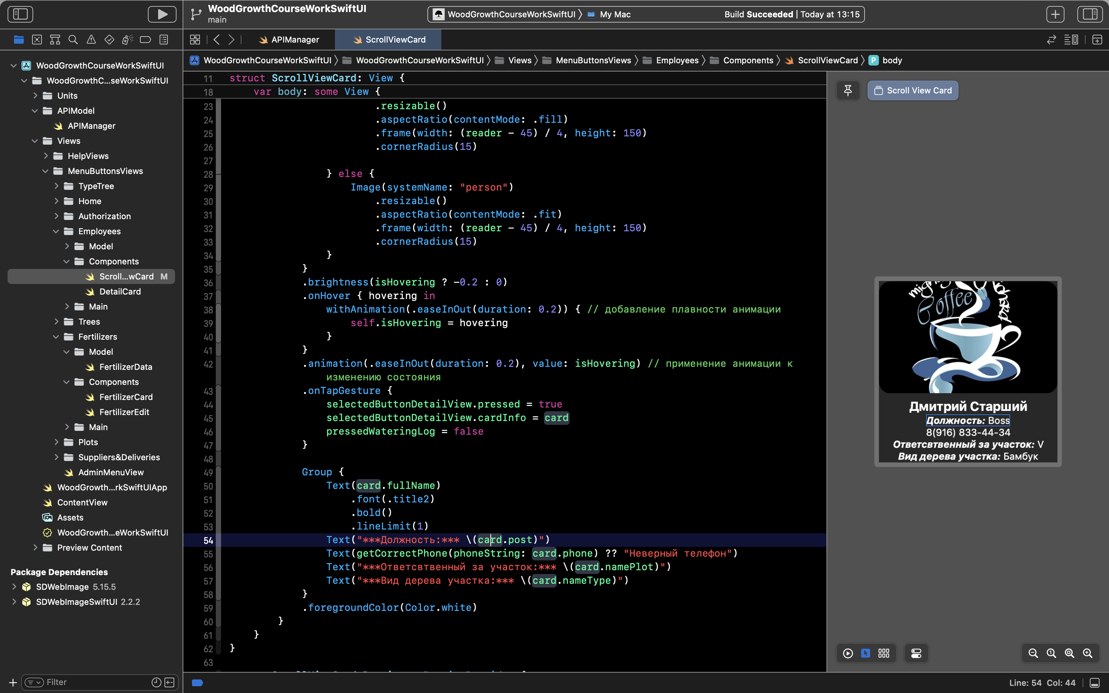

Вид раздела «Работники»

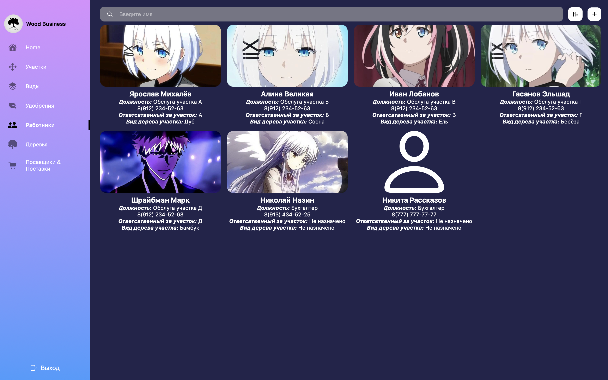

Раздел просмотра

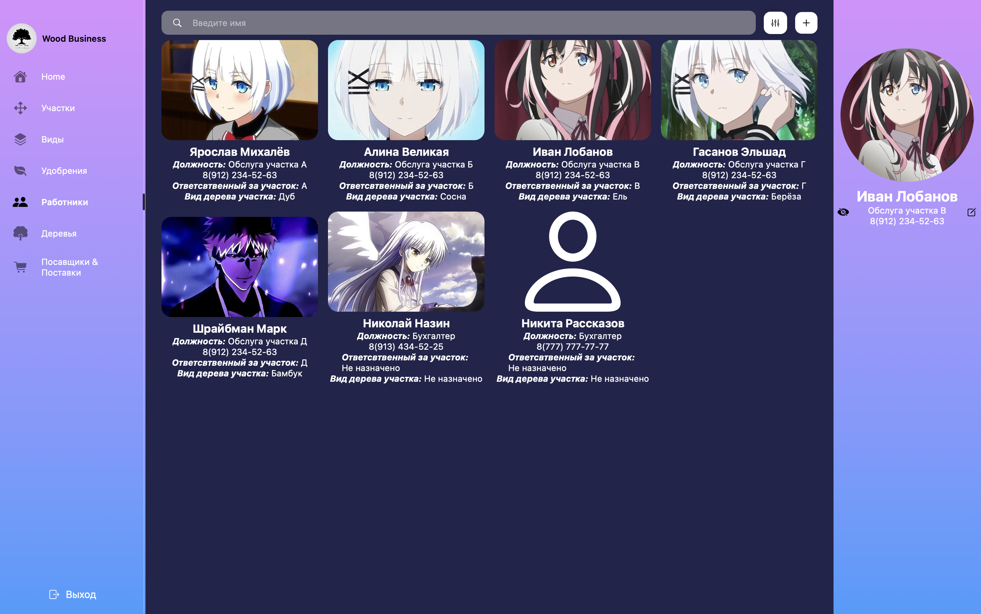

При нажатии на глаз мы получаем историю поливки участка, при нажатии карандаша получаем возможность редактирования.

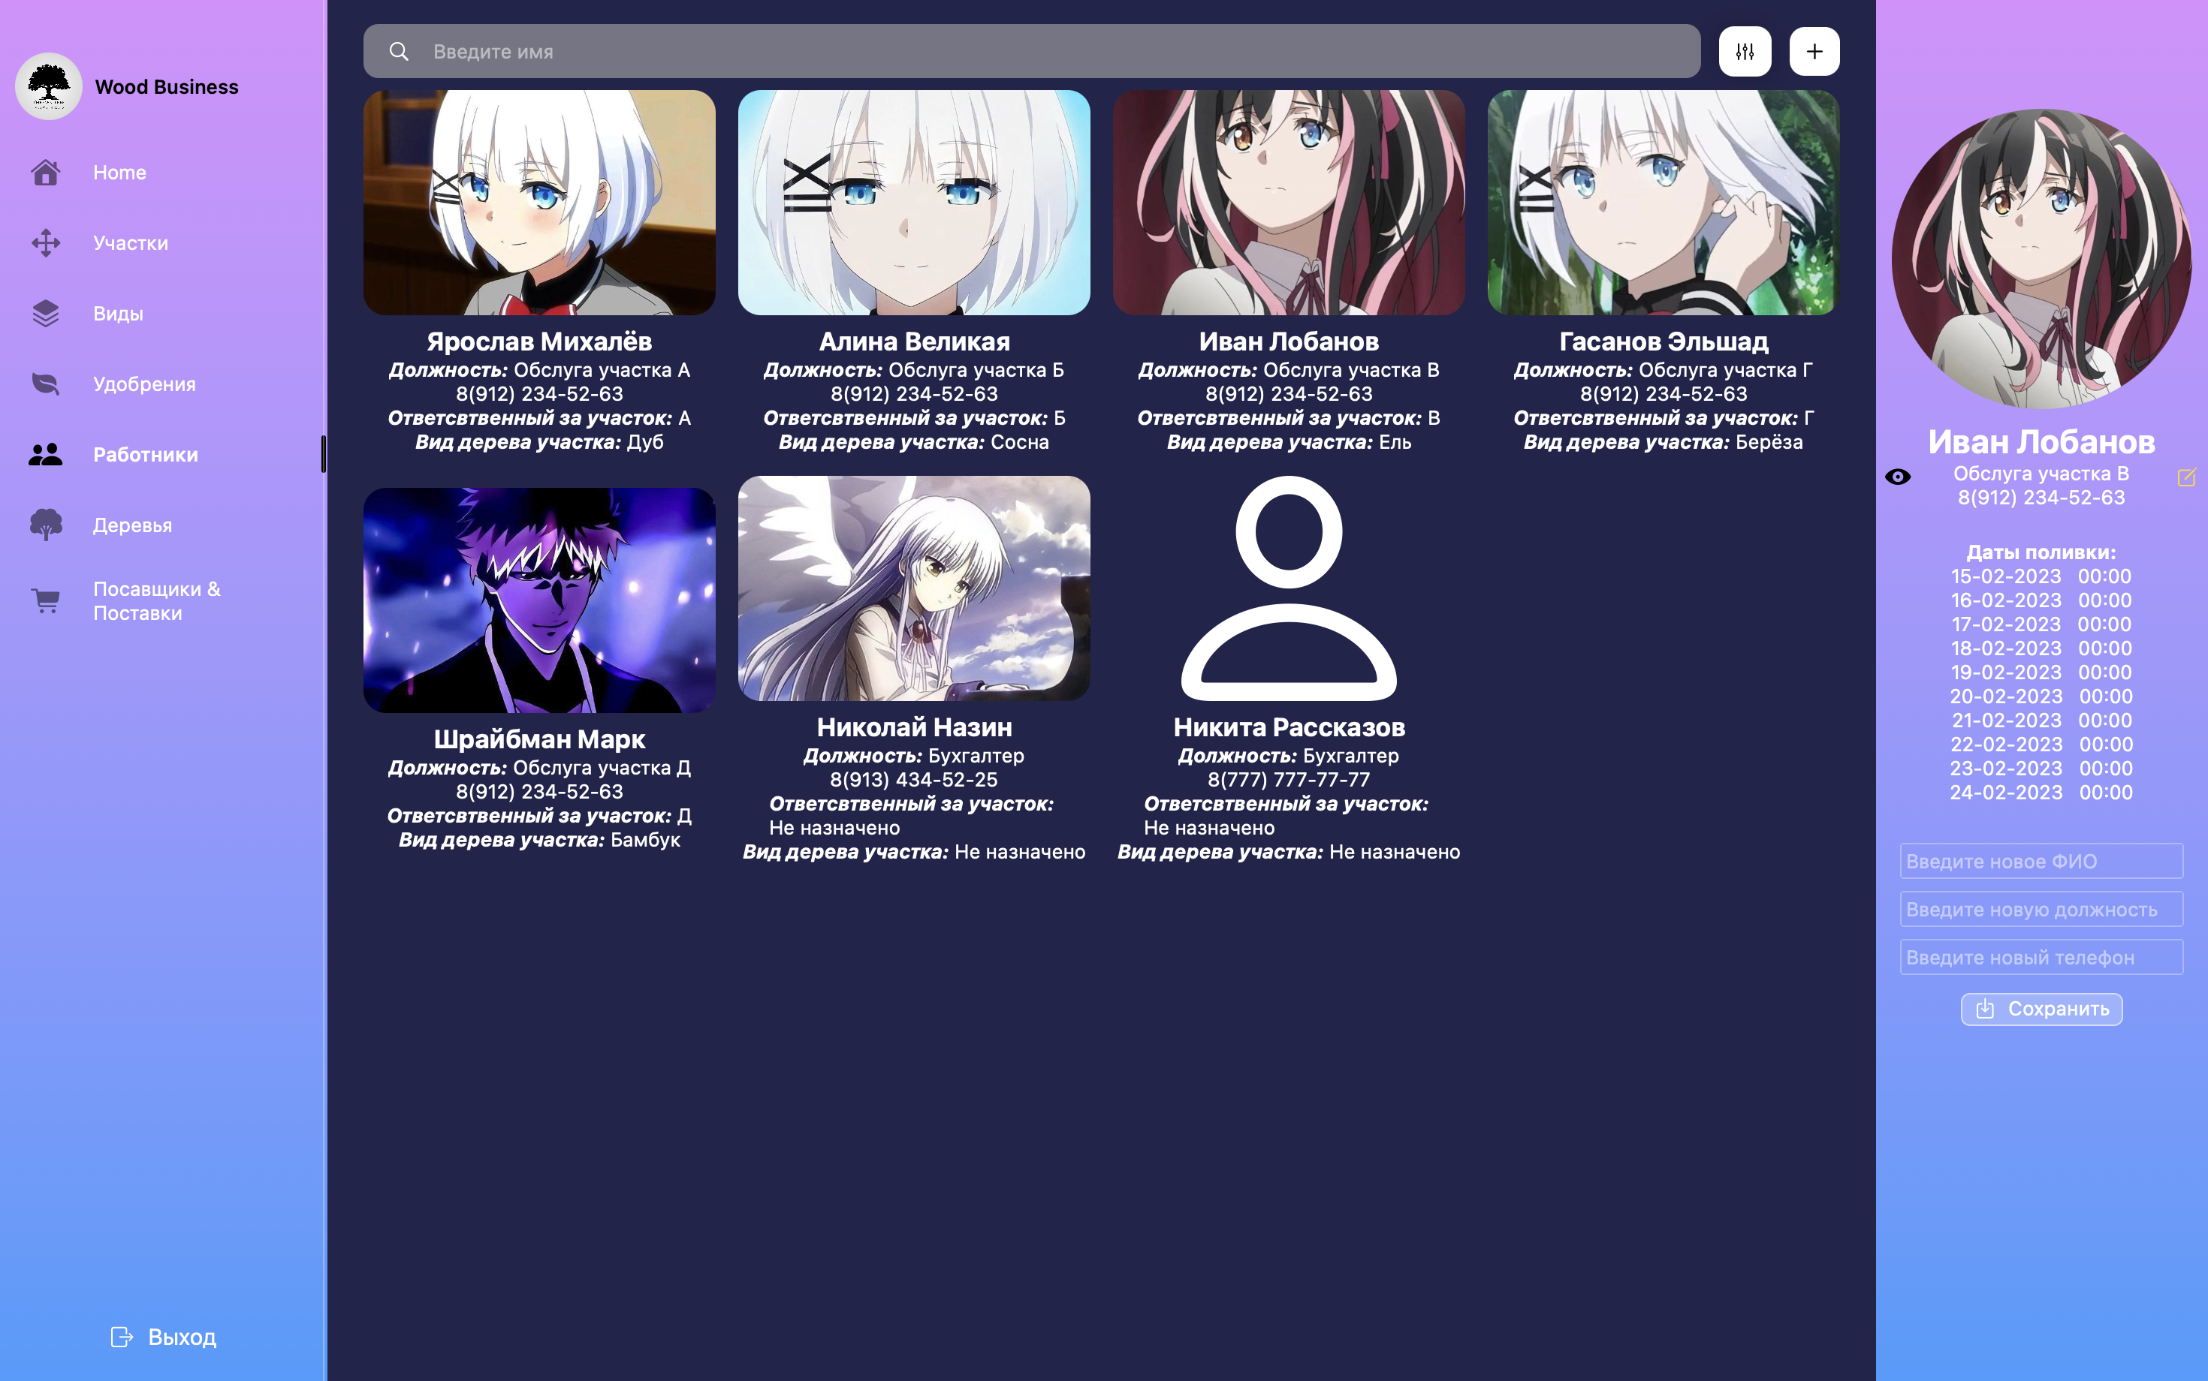

Покажем, что можно редактировать.

 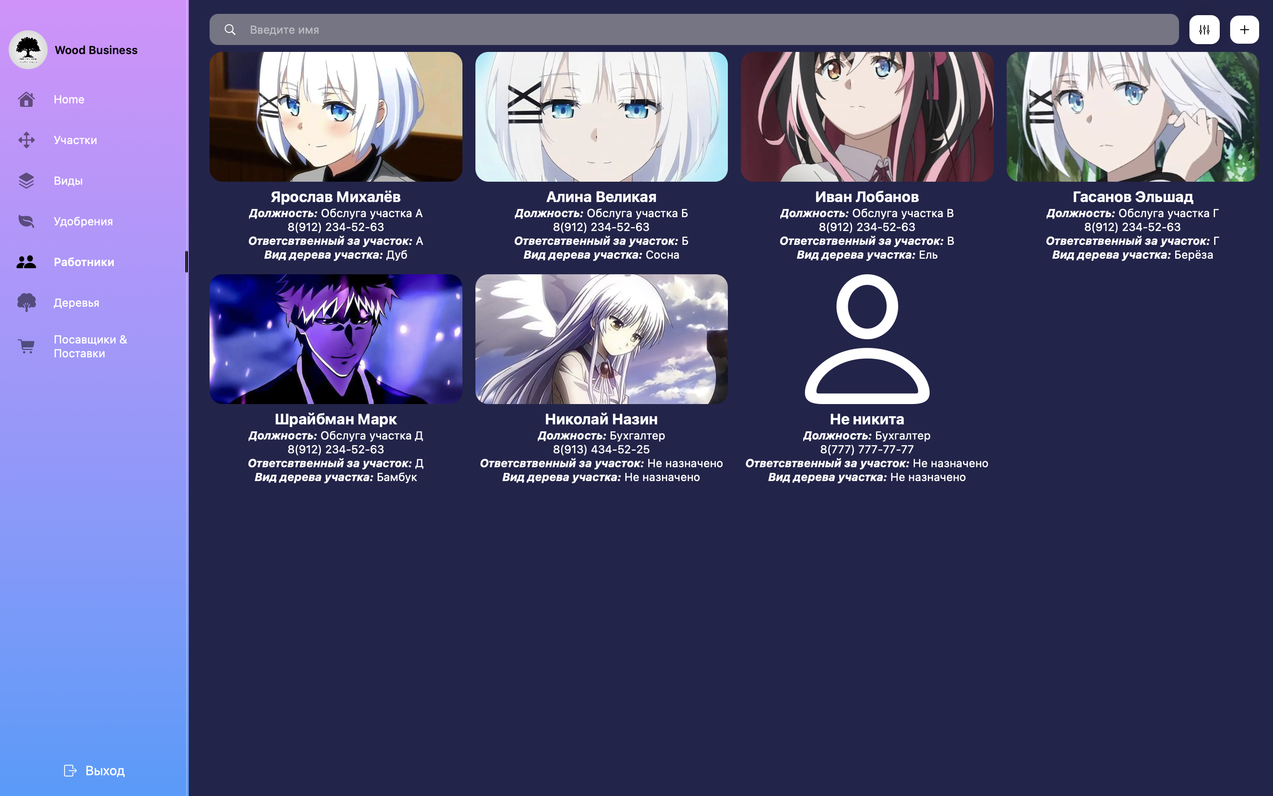

Код для update:

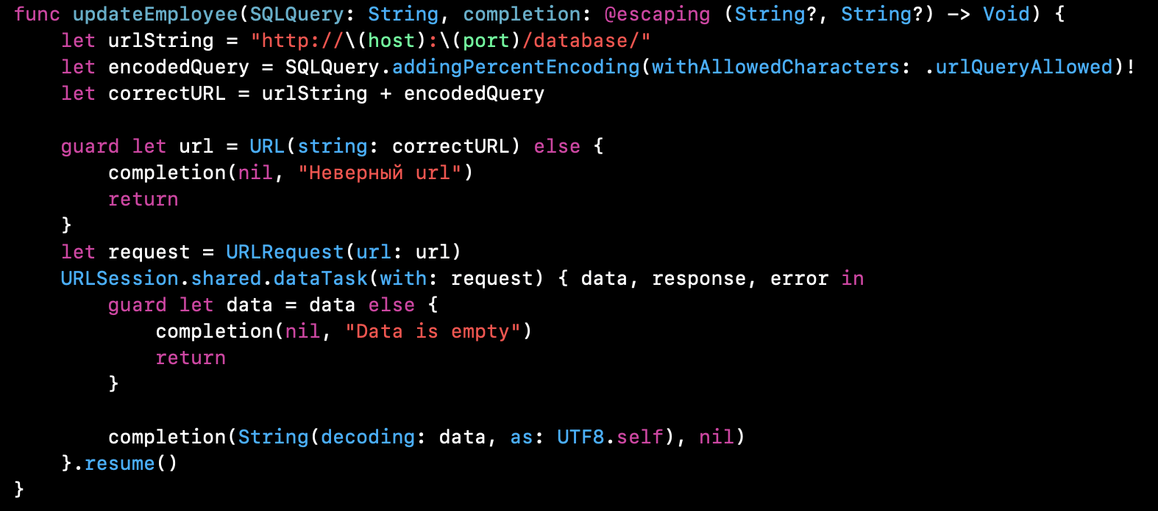

Кнопка сохранить вызывает процесс обновления:

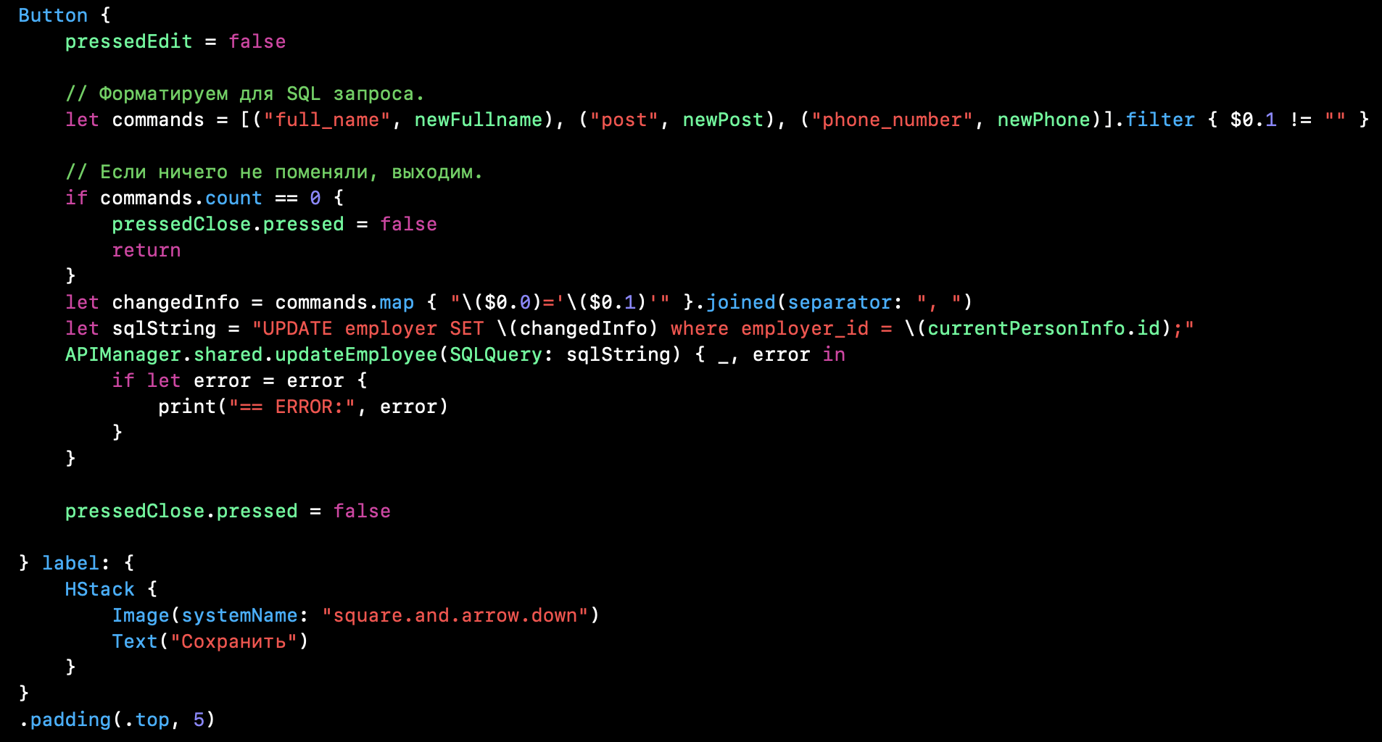

Поиск

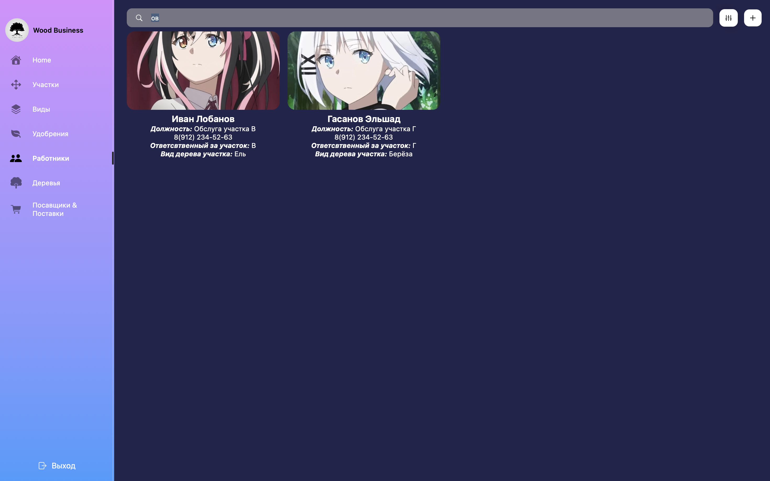

Посмотрим на код.

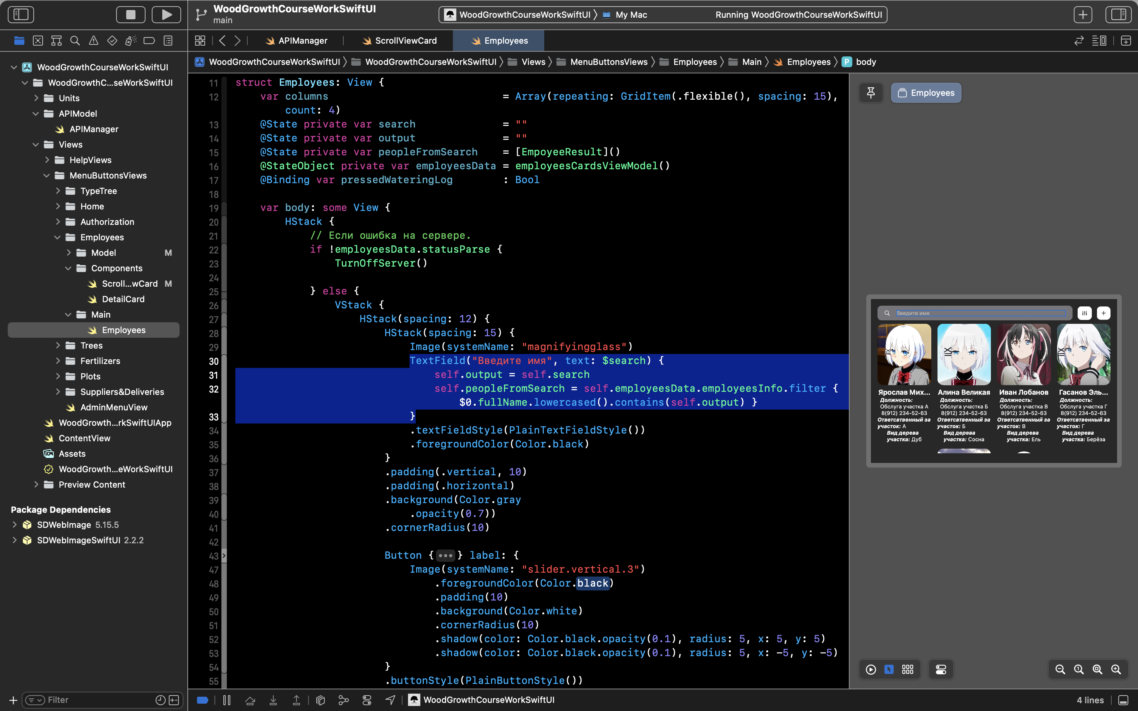

**Раздел «Деревья»**

Данные по деревьям.

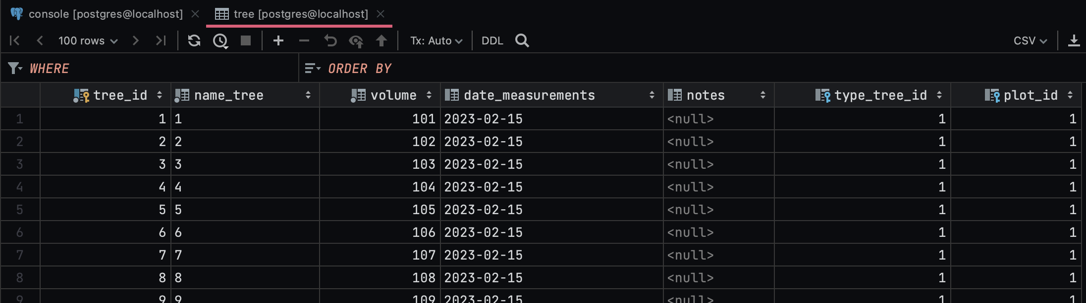

Запрос к БД

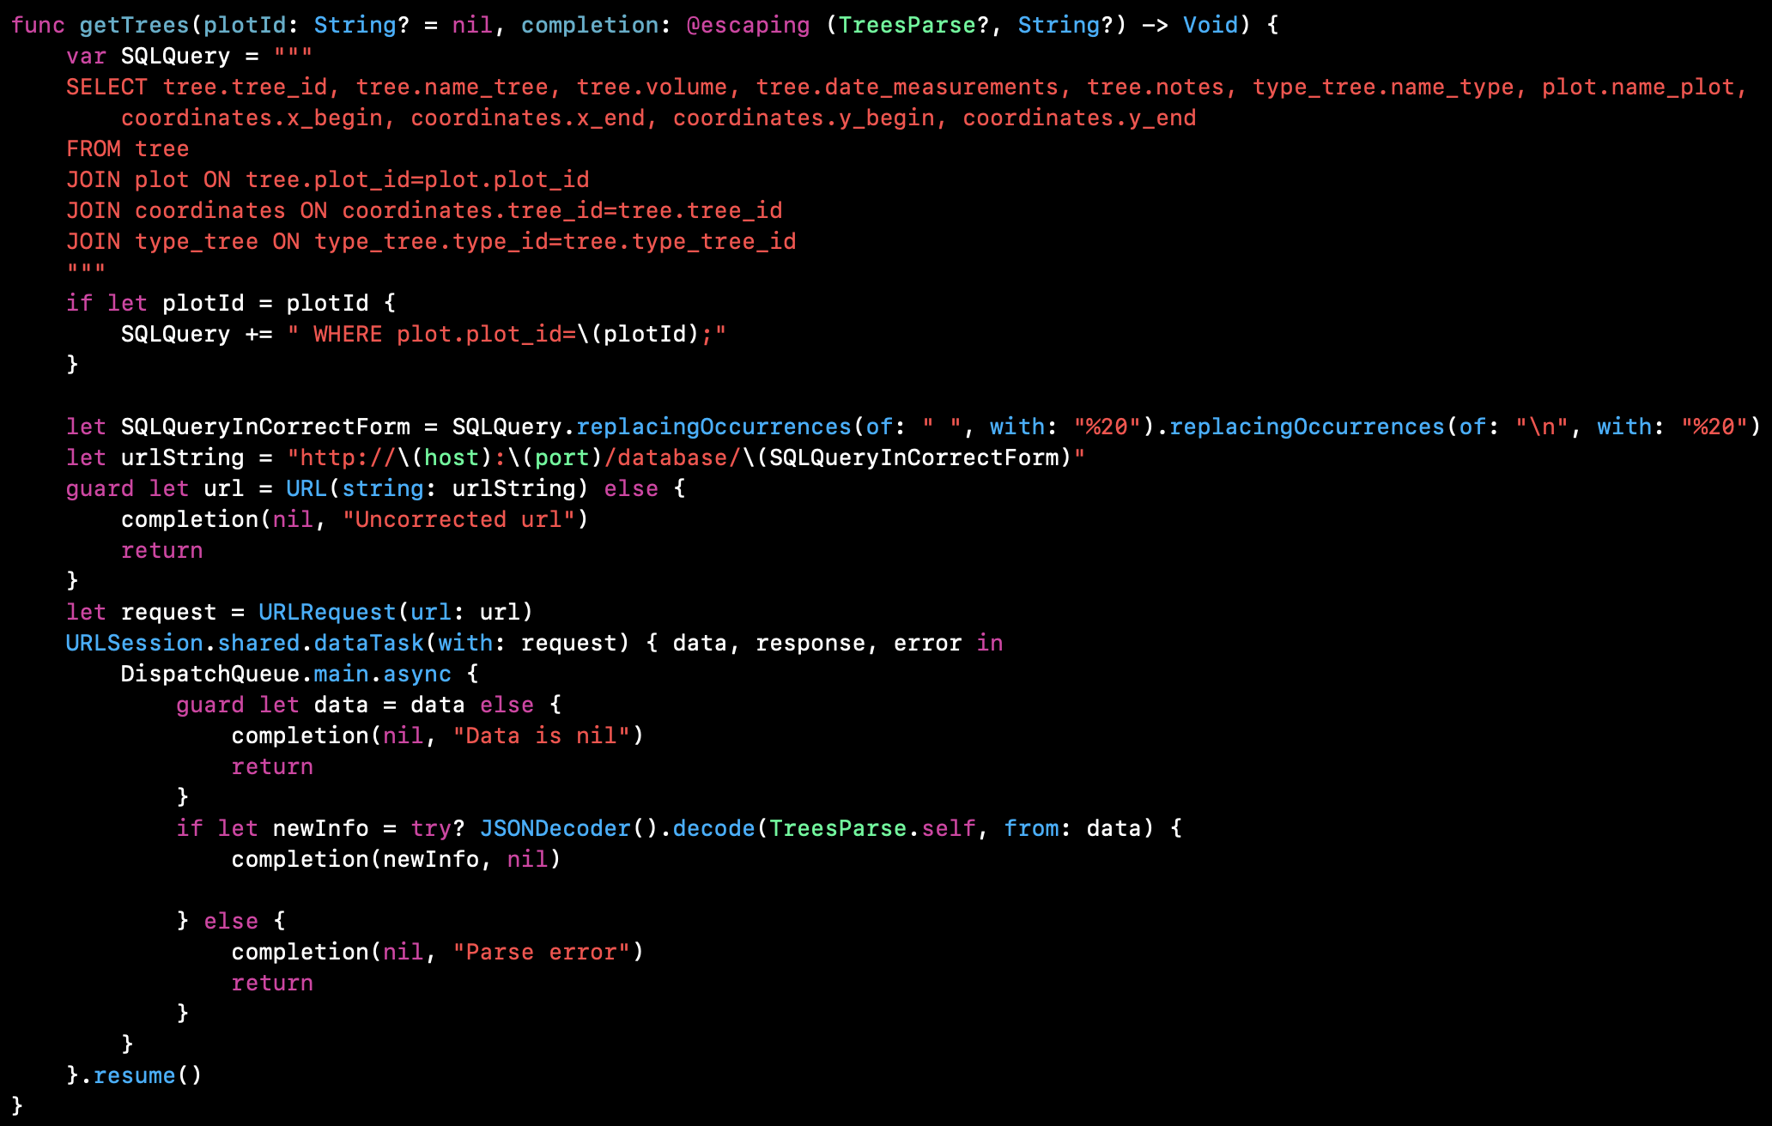

Распарс и занесение в список.

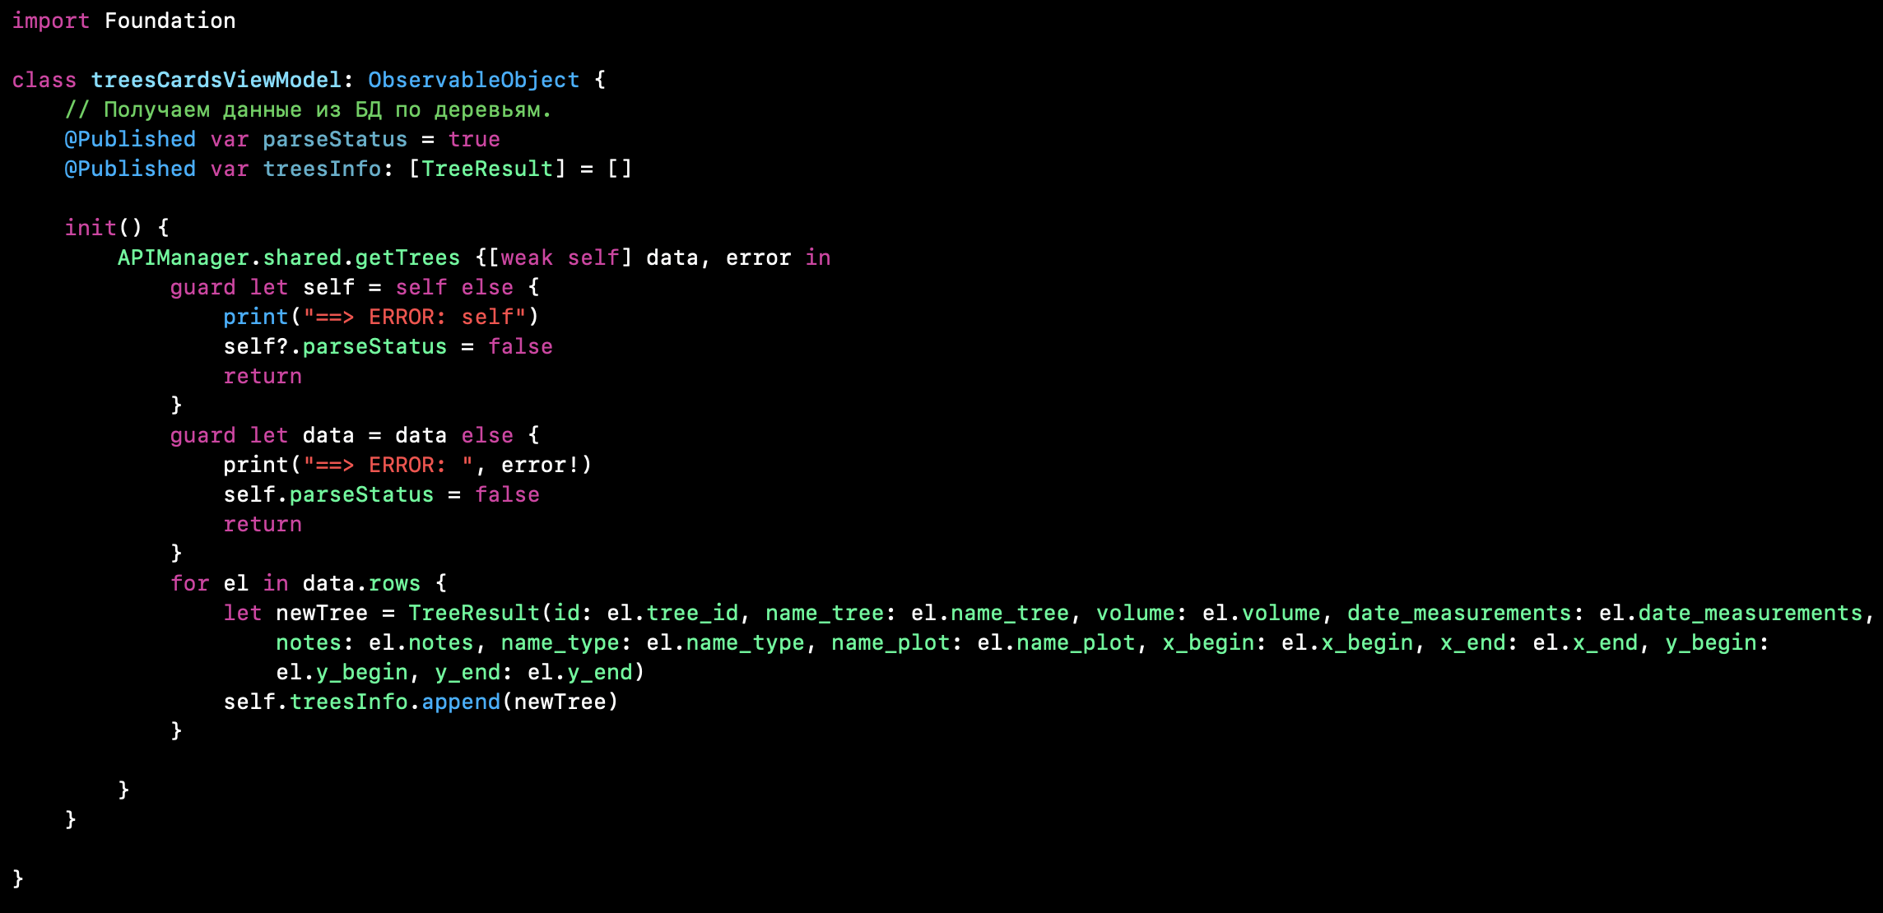

Часть кода, демонстрирущая заполнение из БД

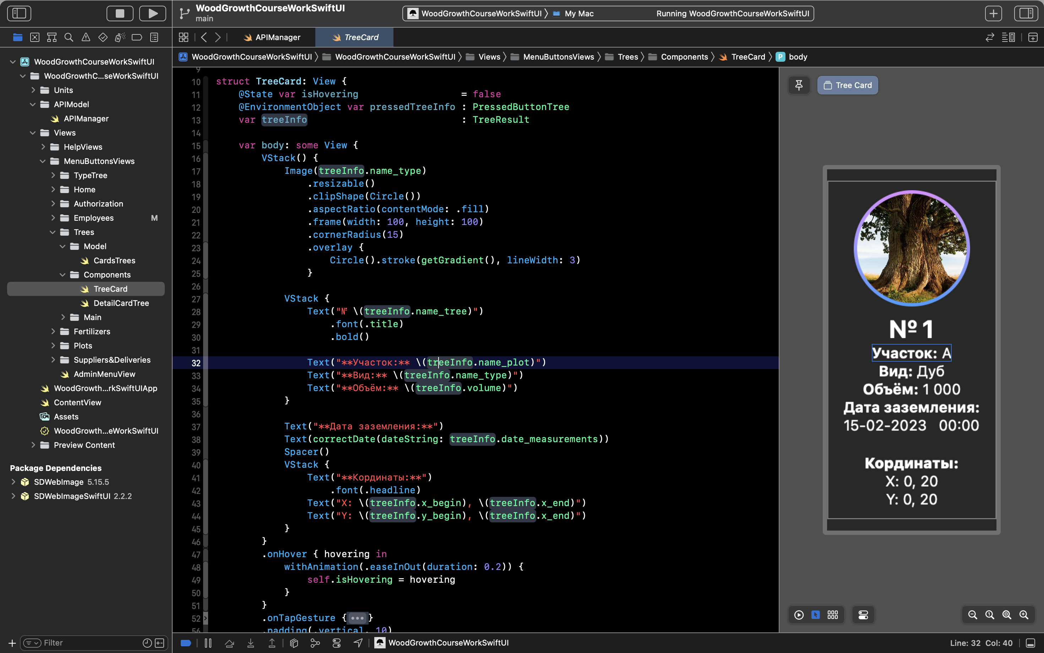

Вид раздела «Деревья»

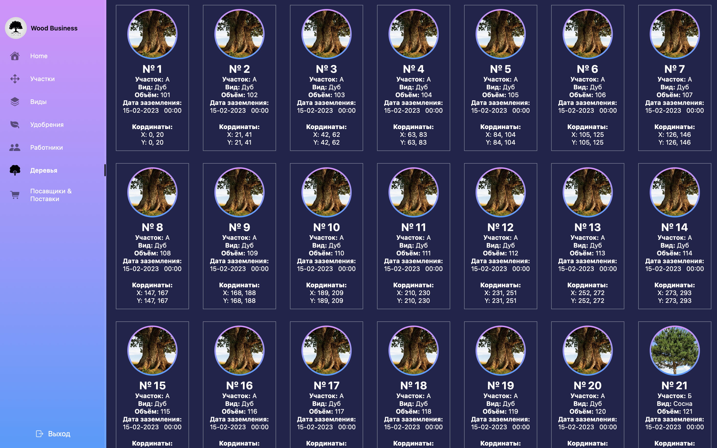

При нажатии на карточку можно посмотреть подробнее

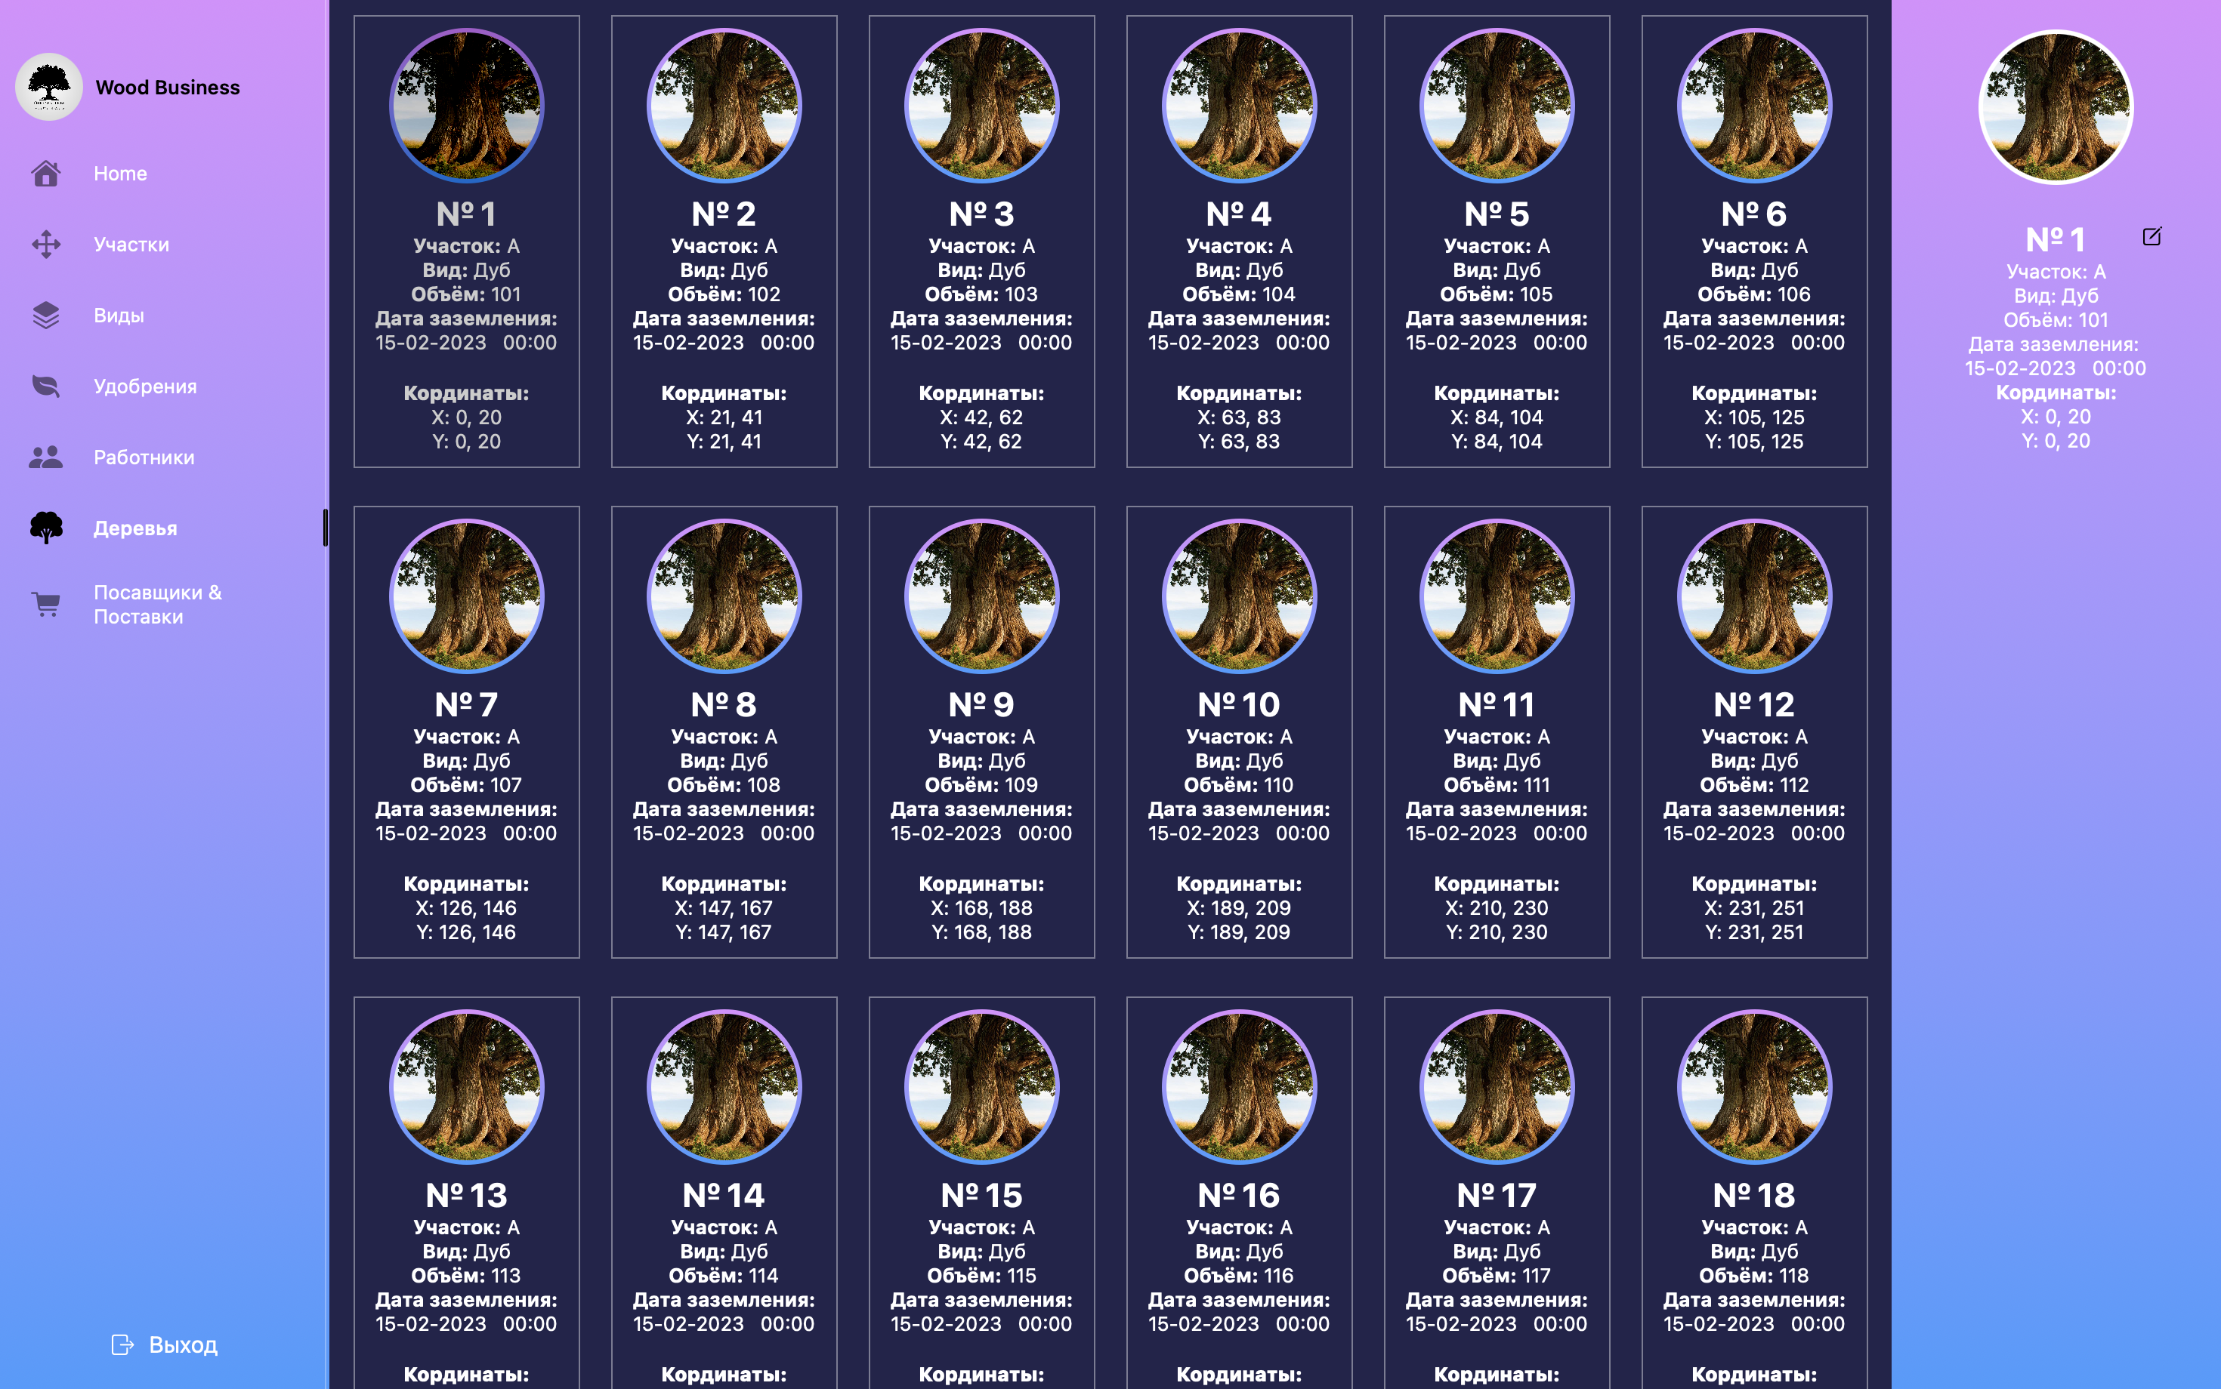

При нажатии на карандаш можно редактировать данные. (Для закрытия бокового меню надо нажать на фото дерева)

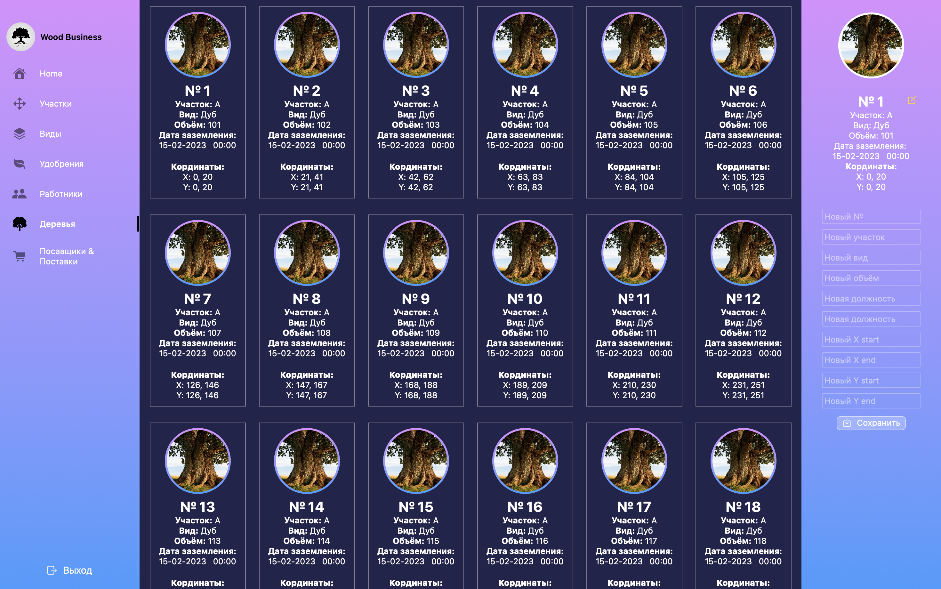

**Раздел «Поставщики&Поставки»**

Данные по поставщикам. В основе лежат: название компании, телефон, сайт, фотография компании

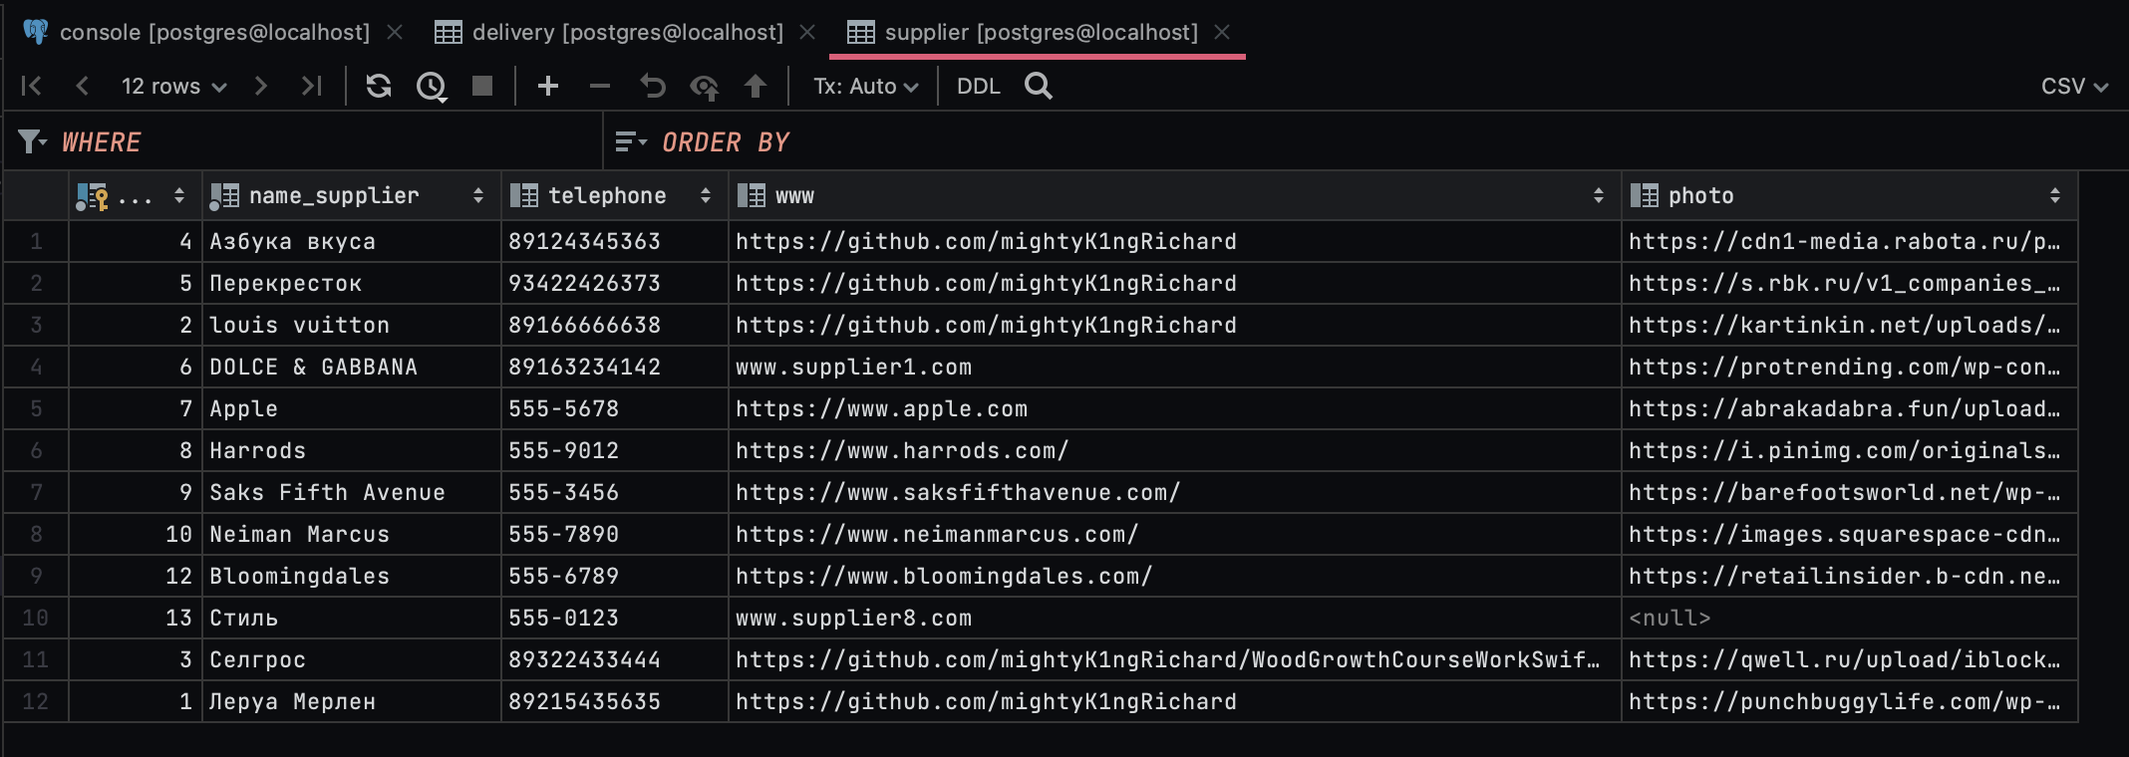

Данные по поставкам.

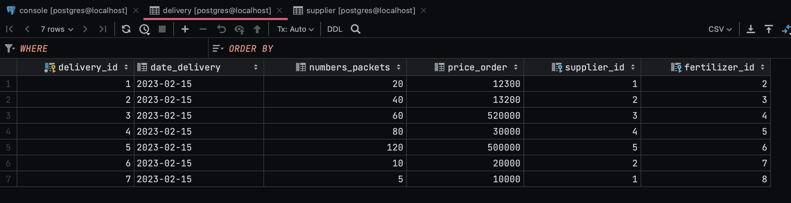

Запрос к БД.

Для поставщиков.

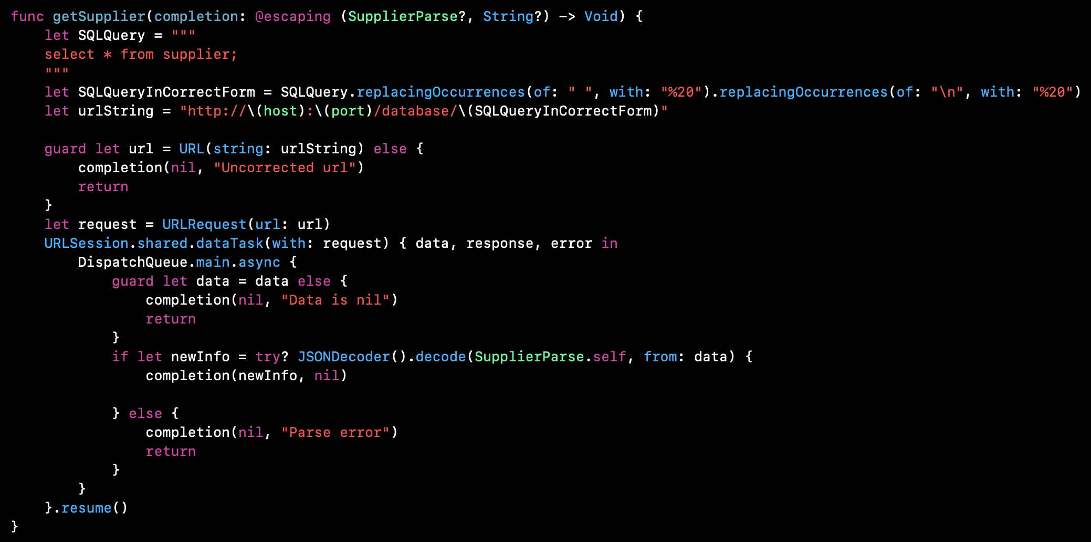

Для поставок.

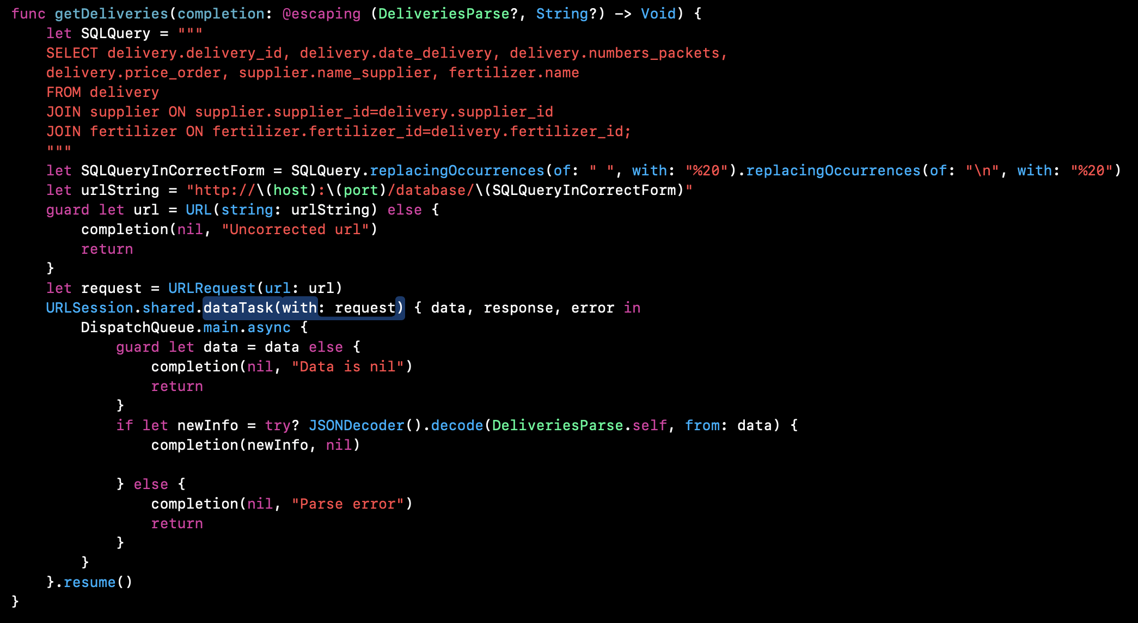

Получение данных, распарс, заполнение массивов для поставщиков.

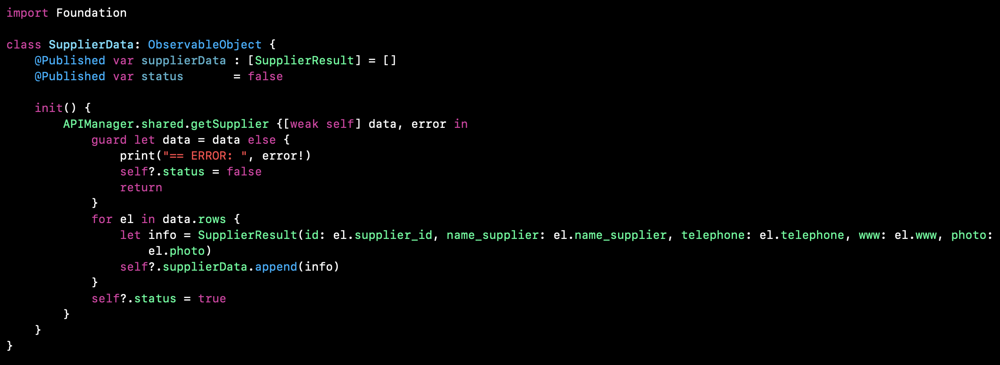

Получение данных, распарс, заполнение массивов для поставок.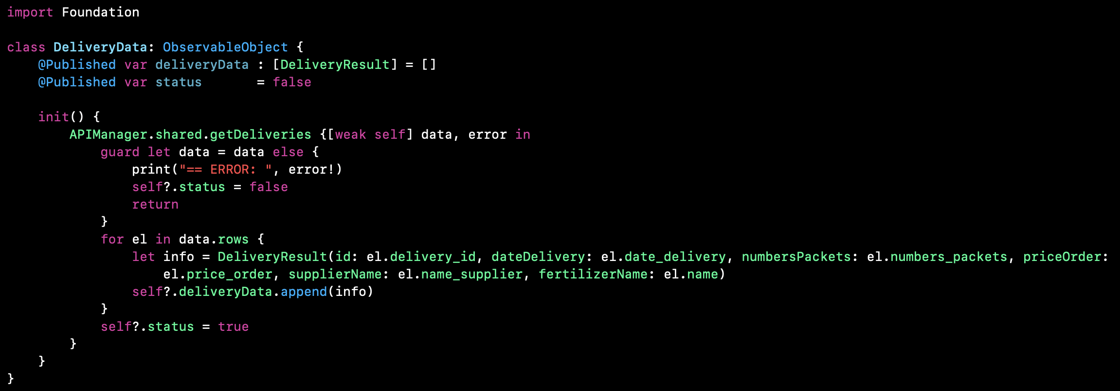.

Реализация заполнения карточек «Поставщики»

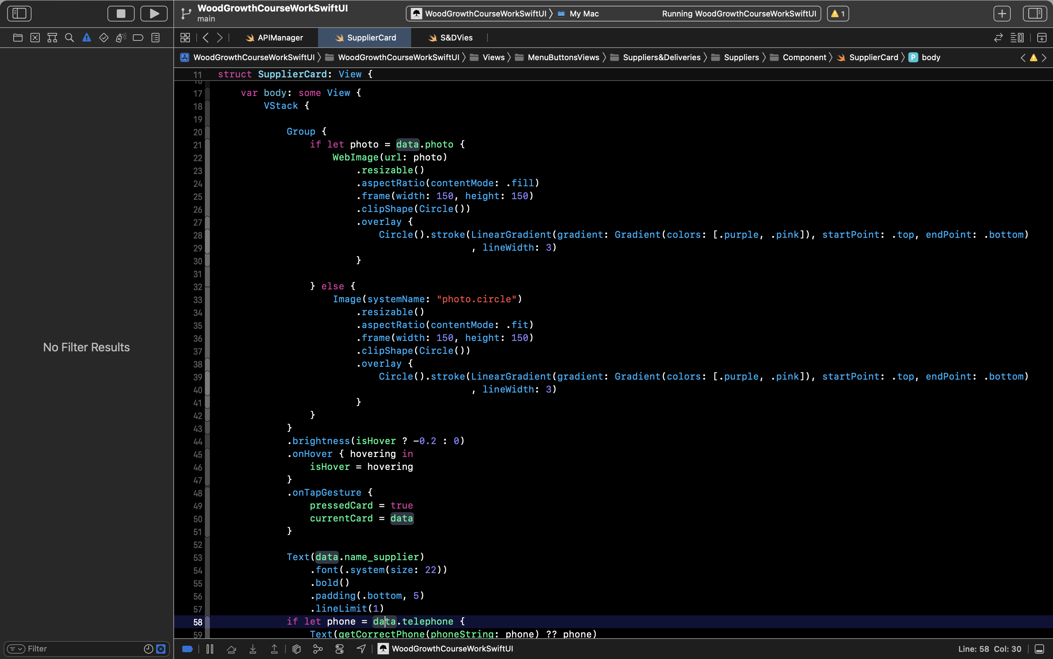

Заполнения данных «История поставок»

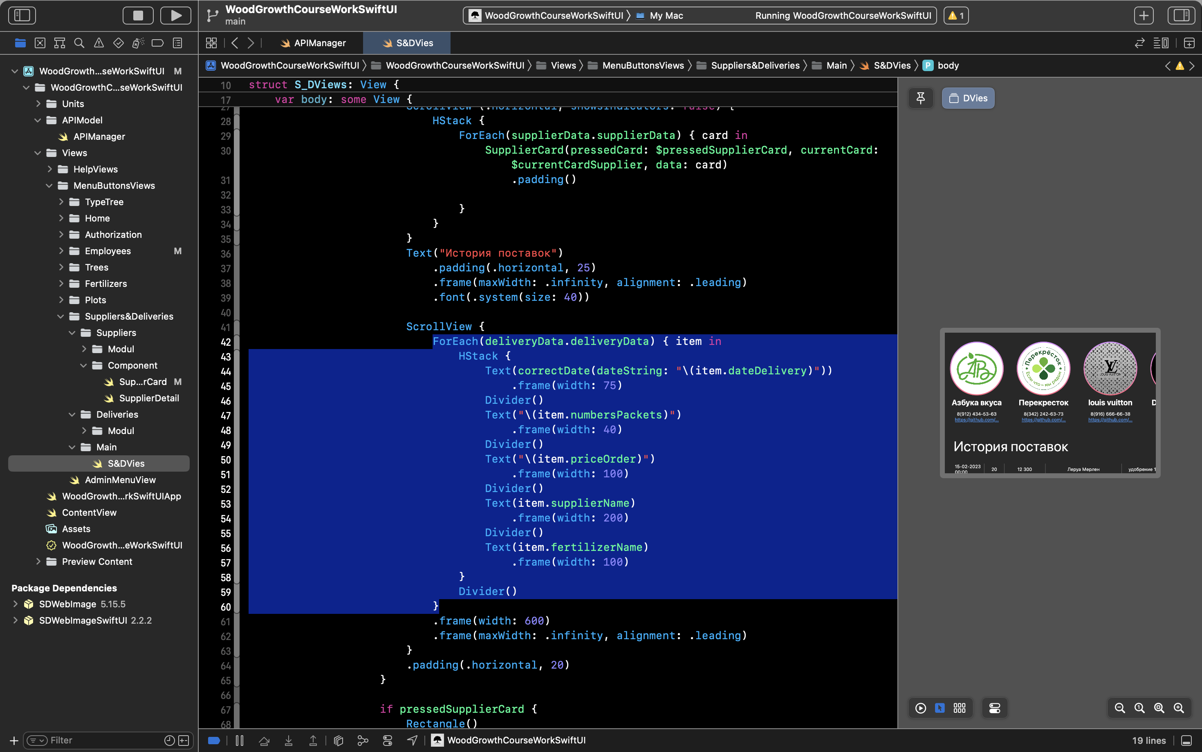

Вид раздела «Поставщики и поставки»

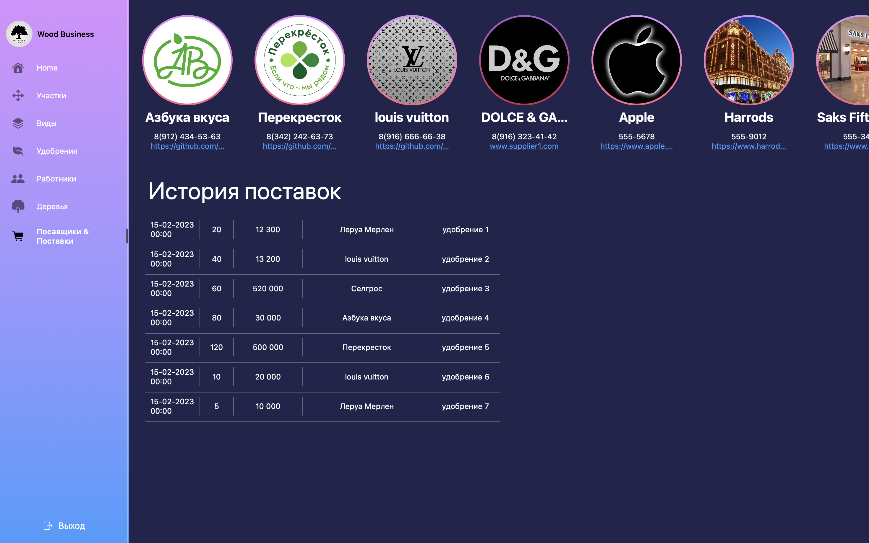

При нажатии на кружок поставщика откроется форма для редактирования.

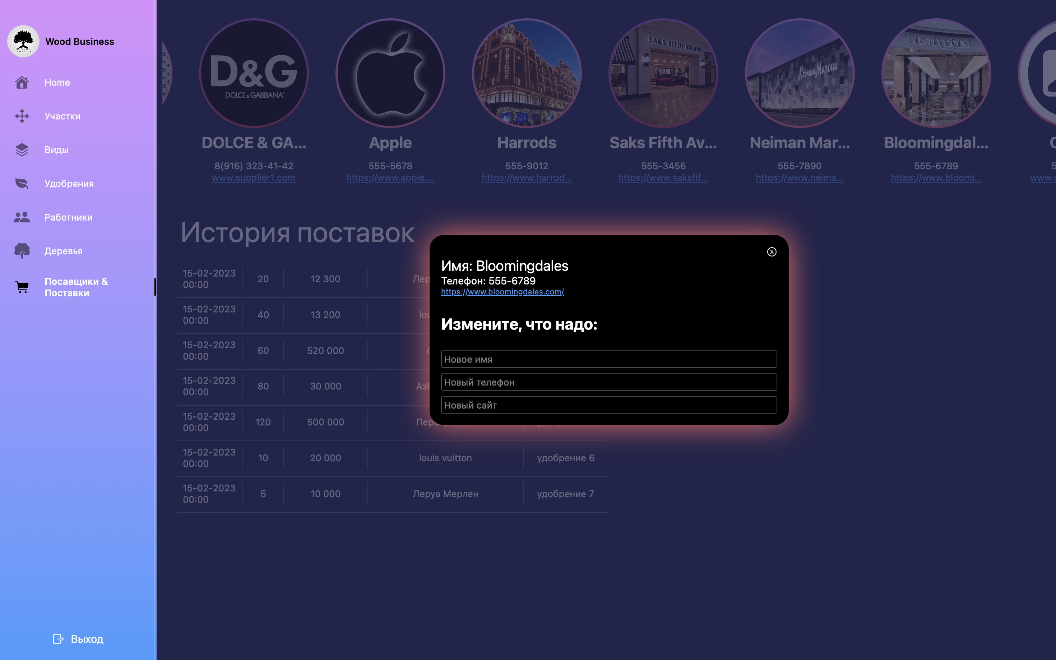

**Отключение NodeJS сервера:**

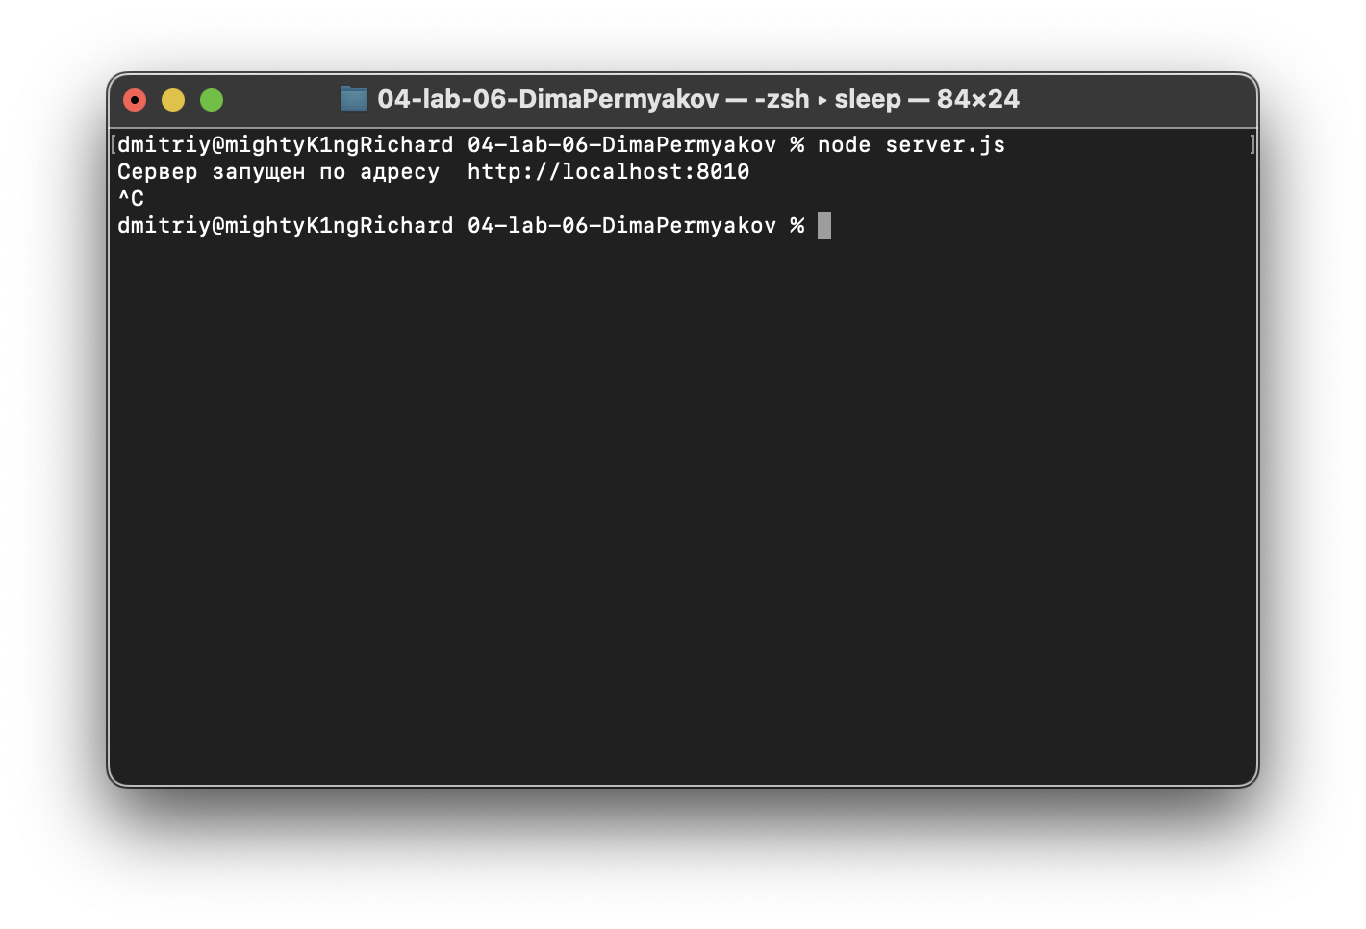

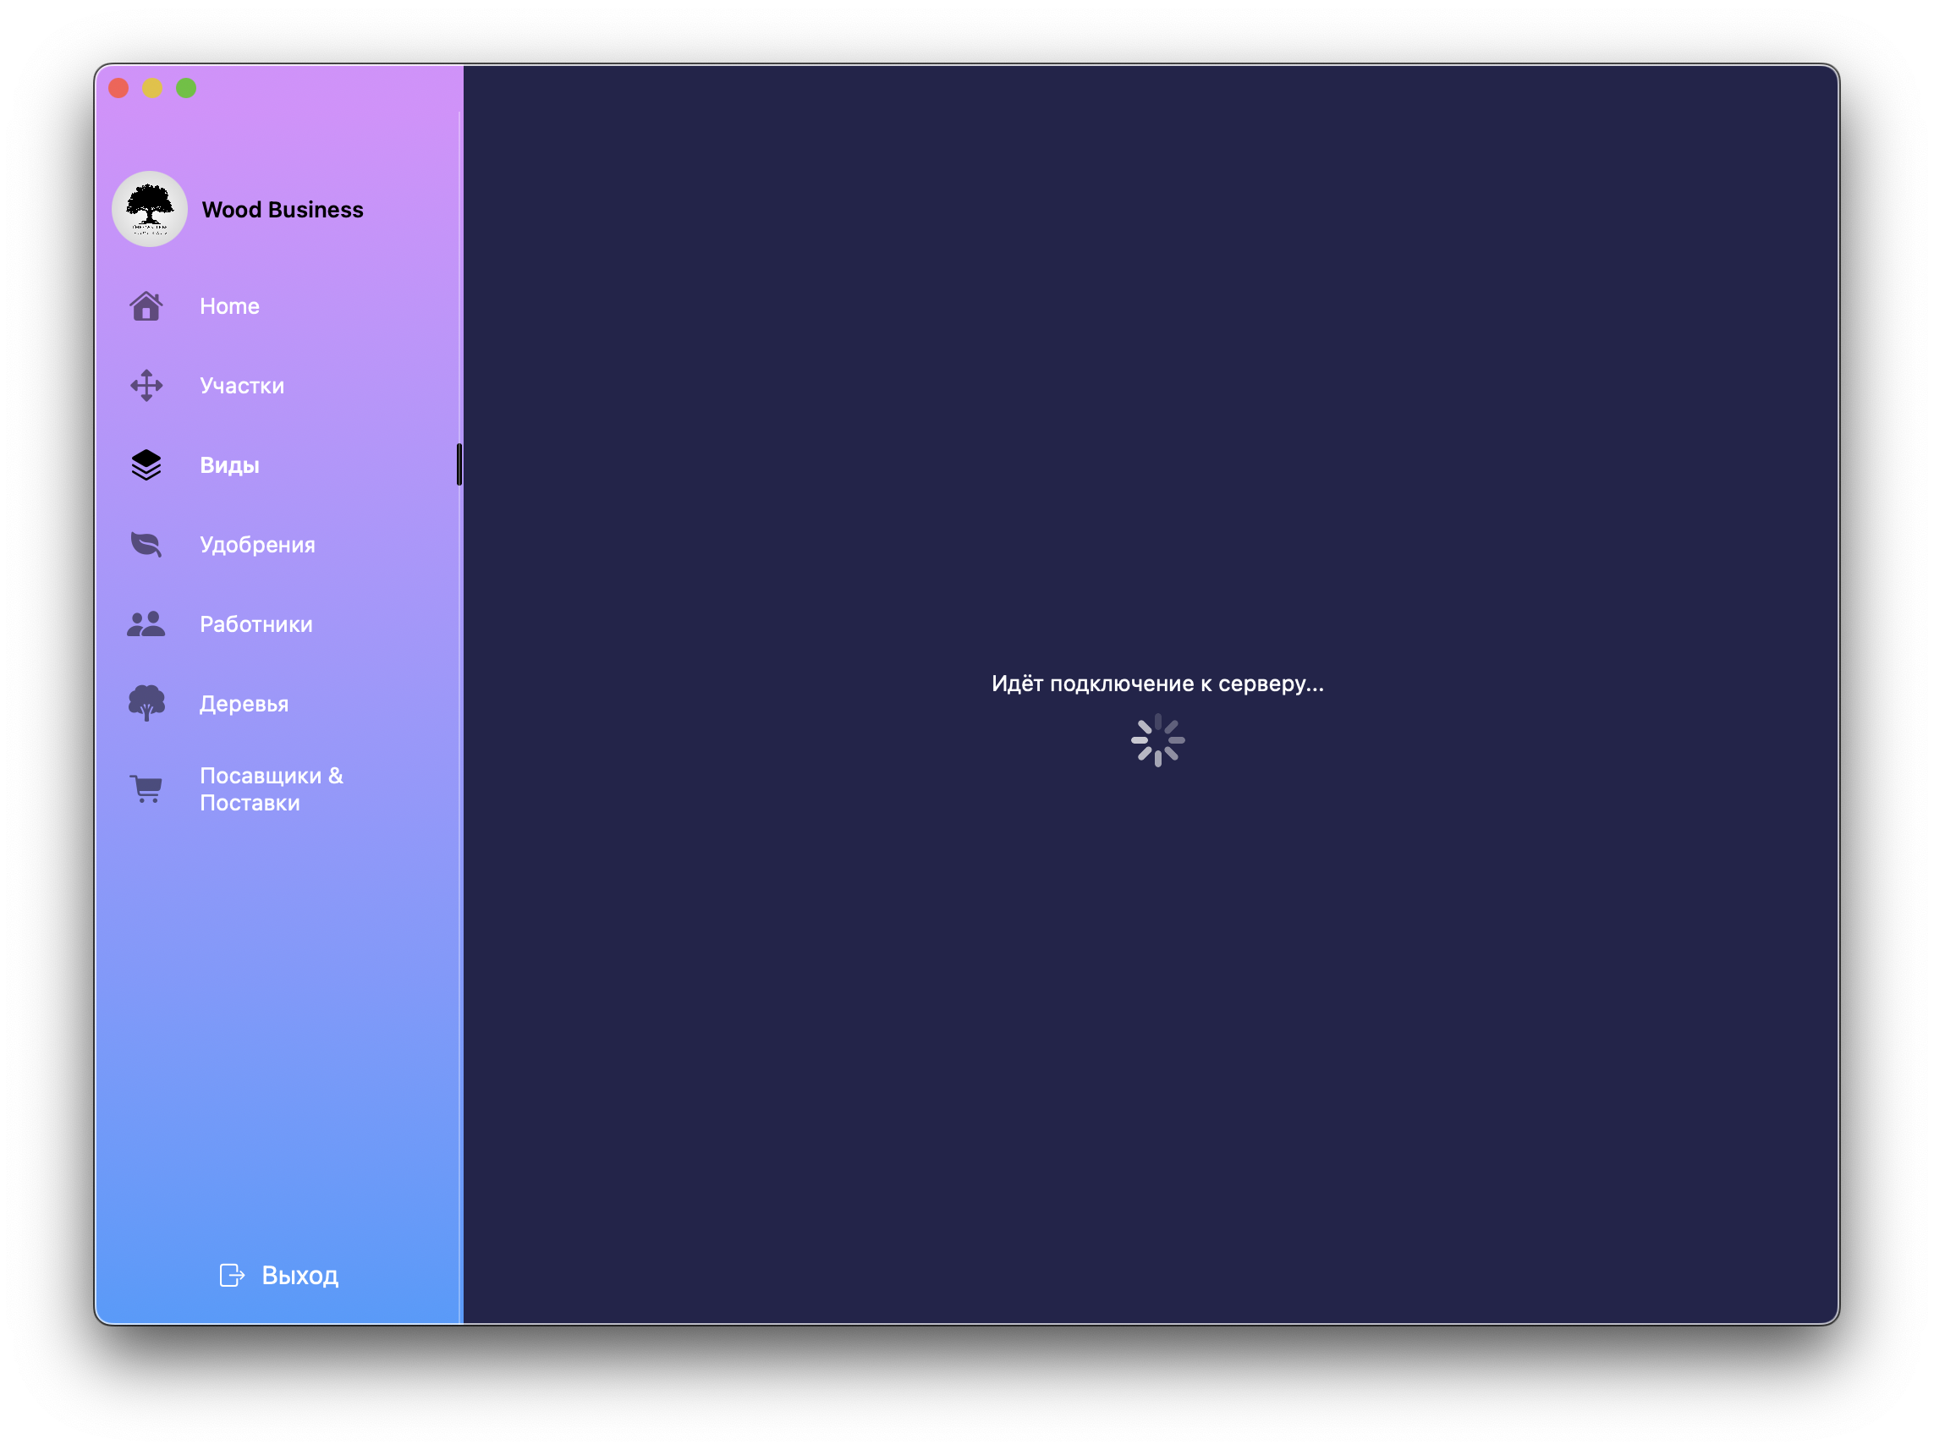

Вывод:

Научился делать вёрстку приложений, работать с базой данных через JavaScript & Swift. Научился работать с данными.